ĐẠI HỌC BÁCH KHOA HÀ NỘI
TRƯỜNG ĐIỆN – ĐIỆN TỬ
***** □&□ *****



BÁO CÁO BÀI TẬP LỚN
PHÂN TÍCH & THIẾT KẾ HƯỚNG ĐỐI TƯỢNG
ĐỀ TÀI: Phần mềm quản lý trung tâm ngoại ngữ

 | Mã lớp: | 142082
 | Nhóm: | 12
 | Sinh viên: | Nguyễn Minh Đức 20192780  Lê Vũ Bảo Trung 20193153  Lê Ngọc Đức Nhật 20193045
Hà Nội, 05 /2023

MỤC LỤC
DANH MỤC HÌNH VẼ…………………………………………………..……3
DANH MỤC BẢNG BIỂU…………………………………………………….5
LỜI MỞ ĐẦU…………………………………………………………...…..….6
CHƯƠNG 1. THU THẬP YÊU CẦU 7
1.1. Các kỹ thuật được sử dụng 7
1.2. Phân loại yêu cầu 9
1.2.1. Yêu cầu về phần cứng 9
1.2.2. Yêu cầu về phần mềm 9
1.2.3. Yêu cầu về dữ liệu 9
1.2.4. Yêu cầu về người dùng 9
1.2.5. Yêu cầu phi chức năng 10
CHƯƠNG 2. PHÂN TÍCH HỆ THỐNG 11
2.1. Biểu đồ ca sử dụng 11
2.1.1. Biểu đồ ca sử dụng tổng quát 11
2.1.2. Biểu đồ ca sử dụng (phân rã) 11
2.1.3. Đặc tả các usecase…………………………………………………...15
2.2. Biểu đồ hoạt động ………………………………………………….32
2.3. Biểu đồ tuần tự ……………………………………………………...41
2.4. Phân tích dữ liệu ………………………………………………….46
CHƯƠNG 3. THIẾT KẾ HỆ THỐNG 48
3.1. Kiến trúc hệ thống 48
3.2. Các mục tiêu thiết kế 48
3.3. Thiết kế lớp 49
3.4. Thiết kế cơ sở dữ liệu 49
3.4.1. Chuyển mô hình thực thể liên kết về mô hình quan hệ 49
3.4.2. Chuẩn hóa cơ sở dữ liệu 50
3.4.3. Sơ đồ thực thể liên kết sau chuẩn hóa 51
3.4.4. Từ điển dữ liệu 52
3.5. Thiết kế một số mẫu biểu báo cáo đầu ra (nếu có) 56
3.5.1. Mẫu biểu Hóa đơn 56
3.5.2. Mẫu biểu Phiếu nhập 56
CHƯƠNG 4. TRIỂN KHAI VÀ ĐÁNH GIÁ HỆ THỐNG 57
4.1. Kết quả chạy thử 57
4.2. Đánh giá hệ thống 60
KẾT LUẬN 61
TÀI LIỆU THAM KHẢO……………………………………………………62

DANH MỤC HÌNH VẼ
Hình 2.1 Biểu đồ case tổng quát ………………………………………………...8
Hình 2.2 Biểu đồ ca Quản lý học viên…………………………………………………9
Hình 2.3 Biểu đồ ca Quản lý giáo viên………………………………………………9
Hình 2.4 Biểu đồ ca Quản lý khóa học………………………………………………10
Hình 2.5 Biểu đồ ca Quản lý lớp học.………………………………………………10
Hình 2.6 Biểu đồ ca Quản lý điểm……………………………………………………11
Hình 2.7 Biểu đồ ca Quản lý tài khoản………………………………………………11
Hình 2.8 Biểu đồ hoạt động quá trình Đăng ký ………………………………..29
Hình 2.9 Biểu đồ hoạt động quá trình Đăng nhập………………………………….30
Hình 2.10 Biểu đồ hoạt động quá trình Đổi mật khẩu…………………………….30
Hình 2.11 Biểu đồ hoạt động quá trình Quản lí khóa học………………………..31
Hình 2.12 Biểu đồ hoạt động quá trình Tìm kiếm khóa học………………………32

Hình 2.13 Biểu đồ hoạt động quá trình Quản lý lớp học………………………….33
Hình 2.14 Biểu đồ hoạt động quá trình Quản lý học viên………………………….34

Hình 2.15 Biểu đồ hoạt động quá trình Quản lý giáo viên………………………..35
Hình 2.16 Biểu đồ hoạt động quá trình Quản lý điểm…………………………….36
Hình 2.17 Biểu đồ hoạt động quá trình Quản lý tài khoản………………………...37

Hình 2.18 Biểu đồ tuần tự cho ca sử dụng “Đăng ký”…………………………… 38
Hình 2.19 Biểu đồ tuần tự cho ca sử dụng “ Đăng nhập”……………………..….39
Hình 2.20 Biểu đồ tuần tự cho ca sử dụng “ Đổi mật khẩu”……………………...41
Hình 2.21 Biểu đồ tuần tự cho ca sử dụng “ Thêm học viên”…………………….42
Hình 2.22 Biểu đồ tuần tự cho ca sử dụng “ Sửa hồ sơ học viên”…………….….43
Hình 2.23 Biểu đồ tuần tự cho ca sử dụng “ Xóa học viên”…………………..….44
Hình 2.24 Biểu đồ tuần tự cho ca sử dụng “ Tìm kiếm học viên”……………….45
Hình 2.25 Sơ đồ mô hình thực thể liên kết …………………………………………..45
Hình 4.1 Giao diện trang đăng nhập……………………………………………58
Hình 4.2 Giao diện trang đăng kí……………………………………………….58
Hình 4.3 Giao diện trang quản lí Giảng viên……..…………………………….59
Hình 4.4 Giao diện trang quản lí Học viên……….…………………………….59
Hình 4.5 Giao diện trang quản lí Khóa học………………………………….….60
Hình 4.6 Giao diện trang quản lí Lớp học………...…………………………….60
Hình 4.7 Giao diện trang Dashboard……………..…………………………….60

DANH MỤC BẢNG BIỂU
Bảng 1. 1 Mô tả dữ liệu 8
Bảng 2. 1 Xây dựng mô hình thực thể và liên kết……………………………....9
Bảng 3. 1 Chuẩn hóa dữ liệu về 3NF…………………………………………...11
Bảng 3. 2 Các thuộc tính bảng Người dùng 52
Bảng 3. 3 Các thuộc tính bảng HocVien 53
Bảng 3. 4 Các thuộc tính bảng GiaoVien 53
Bảng 3. 5 Các thuộc tính bảng KhoaHoc 54
Bảng 3. 6 Các thuộc tính bảng LopHoc 54
Bảng 3. 7 Các thuộc tính bảng NgayHoc 55
Bảng 3. 8 Các thuộc tính bảng DangKyHoc 55
Bảng 3. 9 Các thuộc tính bảng CaHoc…………………………………………16
Bảng 3. 10 Các thuộc tính bảng KetQua………………………………………..16

LỜI MỞ ĐẦU

Trong quá trình thực hiện dự án phần mềm, giai đoạn phân tích thiết kế hệ thống là
giai đoạn rất quan trọng. Để có được cái nhìn tổng quan, đánh giá kế hoạch, cũng như
mô tả khái quát về các chức năng trong hệ thống, chúng ta cần phải tiến hành xác định
kế hoạch và phân tích chung về hệ thống. Để có được hệ thống hoàn chỉnh đưa vào
ứng dụng, chúng ta cần thiết kế về chức năng, cơ sở dữ liệu, giao diện, Chính vì vậy
phân tích thiết kế hệ thống là quy trình không thể thiếu. Và phân tích thiết kế hệ thống
hướng đối tượng là một trong những cách phân tích thiết kế hệ thống với những ưu
điểm vượt trội so với các cách còn lại.
Để tìm hiểu và vận dụng kiến thức về phân tích thiết kế hướng đối tượng, nhóm em
quyết định thực hiện đề tài “Phần mềm quản lí cho Trung tâm ngoại ngữ” để bước đầu có những kiến thức cơ bản về lĩnh vực này. Trong quá trình thực hiện đề tài không thể tránh khỏi những sai sót, nhóm em rất mong được thầy và các bạn góp ý để đề tài của nhóm em có thể hoàn thiện hơn.
Cuối cùng, chúng em xin chân thành cảm ơn cô Ts Nguyễn Thị Kim Thoa
đã có những bài giảng và hướng dẫn bổ ích trong quá trình học tập để chúng em có thể
hoàn thành đề tài, đồng thời có được những kiến thức của môn học.

CHƯƠNG 1. THU THẬP YÊU CẦU

  - Các kỹ thuật được sử dụng
    - Kỹ thuật phỏng vấn
- Phỏng vấn quản lý trung tâm
STT | Câu hỏi | Câu trả lời
1 | Hệ thống dành cho đối tượng người dùng? | Quản lý, giảng viên, học viên và người quản trị
2 | Hệ thống quản lý những đối tượng nào? | Hệ thống quản lý giáo viên, học viên, khóa học, lớp học.
3 | Hệ thống quản lý giáo viên như thế nào? | Hệ thống lưu toàn bộ hồ sơ của giáo viên. Thông tin giáo viên gồm: Mã số giáo viên, tên giáo viên, ngày tháng năm sinh, giới tính giáo viên, số điện thoại, địa chỉ, trạng thái.  Công việc này được thực hiện bởi người quản trị. Có thể cập nhật thông tin giáo viên hoặc xóa bỏ giáo viên khỏi hệ thống.  Hệ thống ghi nhận thông tin lớp dạy của giáo viên.
4 | Hệ thống quản lý học viên như thế nào? | Hệ thống lưu toàn bộ hồ sơ của học viên. Thông tin giảng viên gồm: Mã số học viên, tên học viên, ngày tháng năm sinh, giới tính học viên, số điện thoại, địa chỉ học viên.  Công việc này được thực hiện bởi người quản trị. Có thể cập nhật thông tin học viên hoặc xóa bỏ học viên khỏi hệ thống.  Hệ thống ghi nhận thông tin lớp học của học viên.
5 | Hệ thống quản lý khóa học như thế nào? | Hệ thống lưu toàn bộ thông tin khóa học. Thông tin khóa học gồm: Mã số khóa học, tên khóa học, số buổi, học phí, mô tả khóa học, trạng thái.  Công việc này được thực hiện bởi người quản trị. Có thể cập nhật thông tin khóa học hoặc xóa bỏ khóa học khỏi hệ thống.
6 | Hệ thống quản lý lớp học như thế nào? | Hệ thống lưu toàn bộ thông tin lớp học. Thông tin lớp học gồm: Mã số lớp học, tên lớp học, ngày bắt đầu, ngày kết thúc, sĩ số lớp, mã ngày học, ngày học, mã ca học, giờ học, trạng thái.  Công việc này được thực hiện bởi người quản trị. Có thể cập nhật thông tin lớp học hoặc xóa bỏ lớp học khỏi hệ thống.  Có thể thực hiện thông báo đến toàn lớp, tính kết quả học tập của lớp. Có thể thực hiện chuyển lớp.  Lưu trữ thông tin học viên bảo lưu và sắp xếp chuyển lớp khi học viên đi học lại
7 | Hệ thống quản lý đăng ký học? | Hệ thống lưu và cập nhật thông tin đăng ký học. Thông tin đăng ký học: mã học viên, mã lớp học, trạng thái đóng học phí.
8 | Hệ thống quản lý kết quả học tập học viên? | Hệ thống lưu và cập nhật thông tin kết quả học tập. Thông tin kết quả: mã lớp học, mã học viên, điểm.
9 | Hệ thống có cần các chức năng tìm kiếm hay không? Ai được tìm những gì? | Quản lý được tìm kiếm: hồ sơ thông tin giáo viên và học viên. Giáo viên được tìm kiếm: thông tin học viên lớp phụ trách. Học viên được tìm kiếm: Thông tin giáo viên, học phí của lớp học, kết quả học tập, ca học.
10 | Hệ thống có cần các chức năng báo cáo thống kê hay không? | Theo từng giai đoạn tùy chọn, quản lý sẽ lập các báo cáo, thống kê về danh sách học viên, danh sách giáo viên, danh sách các lớp học. Ngoài ra có thể tự lập báo cáo để theo dõi tình hình của trung tâm.
11 | Hệ thống được hiển thị bằng những ngôn ngữ nào? | Hệ thống có thể hiện thị bằng tiếng Anh hoặc tiếng Việt.
12 | Hệ thống cần yêu cầu bảo mật như thế nào? | Mỗi tài khoản người dùng sẽ có những quyền hạn cụ thể. Người dùng chỉ thực hiện được những chức năng gắn với quyền hạn của mình.
13 | Hệ thống cần được triển khai trên nền tảng web, ứng dụng trên máy tính hay ứng dụng trên điện thoại? | Hệ thống cần triển khai thành ứng dụng trên nền tảng web có thể truy cập trên máy tính và điện thoại.
14 | Hệ thống cần đáp ứng tối đa bao nhiêu truy cập một lúc | Thường thì trung tâm không có quá nhiều người truy cập vào hệ thống cùng một lúc. Số lượng khoảng vài trăm người truy cập đồng thời.
15 | Yêu cầu về ngôn ngữ lập trình, hệ quản trị cơ sở dữ liệu để triển khai hệ thống này? | Hệ thống cần được thực hiện bằng ngôn ngữ lập trình Java, hệ quản trị cơ sở dữ liệu SQLServer.
16 | Yêu cầu về phần cứng của hệ thống? | Hệ thống cần kết nối với máy in để thực hiện in phiếu khi thực hiện thu học phí của học viên.

  - Phân loại yêu cầu
    - Yêu cầu về phần cứng

Máy tính: RAM tối thiểu 4 GB, ổ cứng tối thiểu 128GB SSD, …

Điện thoại: ROM tối thiểu 32 GB, RAM tối thiểu 2 GB, …

Hệ thống cần kết nối với máy in để thực hiện in phiếu khi thực hiện thu học phí của học viên.
    - Yêu cầu về phần mềm

Hệ thống triển khai trên nền tảng web có thể truy cập trên máy tính và điện thoại.

Hệ thống triển khai bằng ngôn ngữ lập trình Java, hệ quản trị cơ sở dữ liệu PostgreSQL.
    - Yêu cầu về dữ liệu
Bảng 1. 1 Mô tả dữ liệu
Tên dữ liệu | Mô tả
Lớp học | Mã số lớp học, tên lớp học, ngày bắt đầu, ngày kết thúc, sĩ số lớp, mã ngày học, ngày học, mã ca học, giờ học, trạng thái.
Khóa học | Mã số khóa học, tên khóa học, số buổi, học phí, mô tả khóa học, trạng thái.
Học viên | Mã số học viên, tên học viên, ngày tháng năm sinh, giới tính học viên, số điện thoại, địa chỉ học viên.
Giáo viên | Mã số giáo viên, tên giáo viên, ngày tháng năm sinh, giới tính giáo viên, số điện thoại, địa chỉ, trạng thái.
Đăng ký | mã học viên, mã lớp học, trạng thái đóng học phí.
Kết quả | Mã lớp học, mã học viên, điểm.

    - Yêu cầu về người dùng

Học viên: thay đổi thông tin cá nhân, tìm kiếm thông tin giáo viên, tra cứu học phí của lớp học, xem điểm số.

Giáo viên: thay đổi thông tin cá nhân, tìm kiếm thông tin học viên lớp phụ trách.

Admin: Quản lý giáo viên, quản lý học viên, quản lý khóa học, quản lý lớp học.
    - Yêu cầu phi chức năng

Hệ thống phục vụ vài trăm người truy nhập cùng lúc

Giao diện thân thiện với người dùng.....

Phần mềm được trình bày đơn giản, gọn gàng mà không mất đi tính thẩm mỹ, thu hút sự chú ý của khách hàng

Đảm bảo tính bảo mật thông tin cá nhân cho khách hàng

Hiệu suất: Hệ thống hoạt động ổn định, thông tin tới khách hàng nhanh và chinh xác

CHƯƠNG 2. PHÂN TÍCH HỆ THỐNG
  - Biểu đồ ca sử dụng
    - Biểu đồ ca sử dụng tổng quát

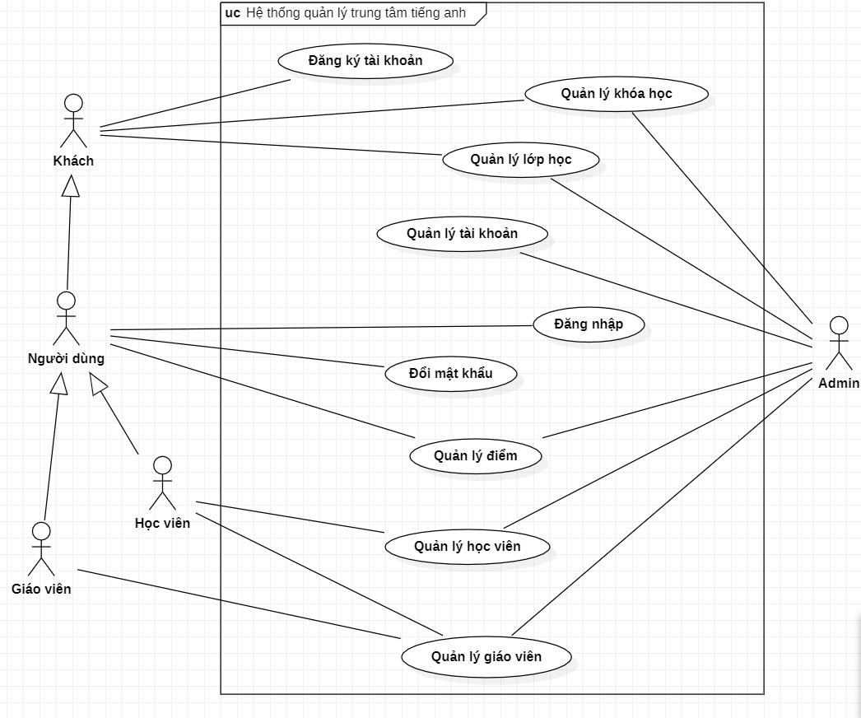

Hình 2.1 Biểu đồ case tổng quát
    - Biểu đồ ca sử dụng (phân rã)
Vẽ các biểu đồ ca sử dụng con để làm rõ biểu đồ tổng quát
2.1.2.1 Phân rã usecase “Quản lý học viên”
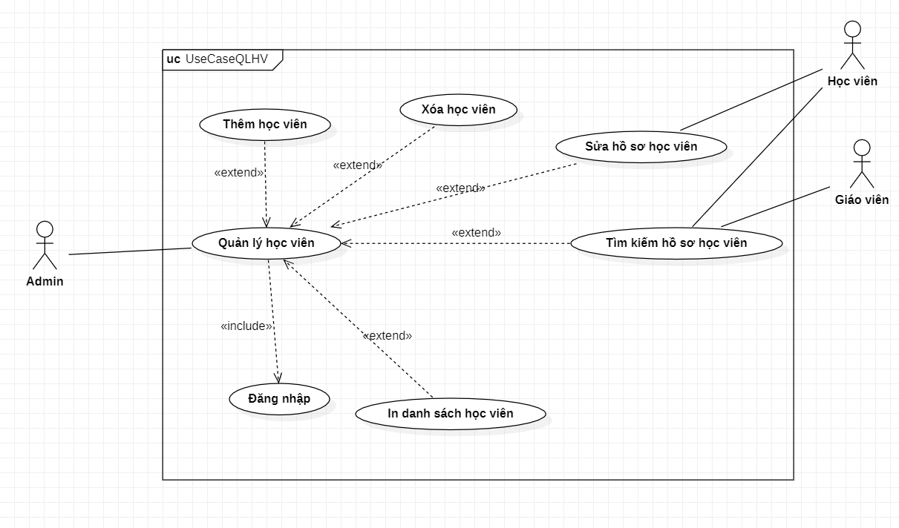
Hình 2.2 Biểu đồ ca Quản lý học viên
2.1.2.2 Phân rã usecase “Quản lý giáo viên”
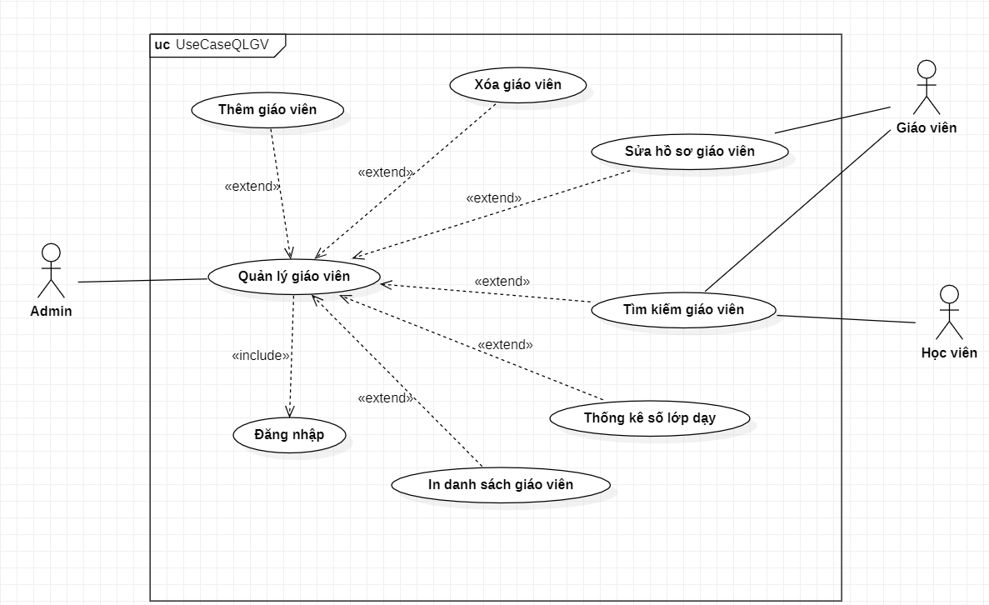
Hình 2.3 Biểu đồ ca Quản lý giáo viên
2.1.2.3 Phân rã usecase “Quản lý khóa học”
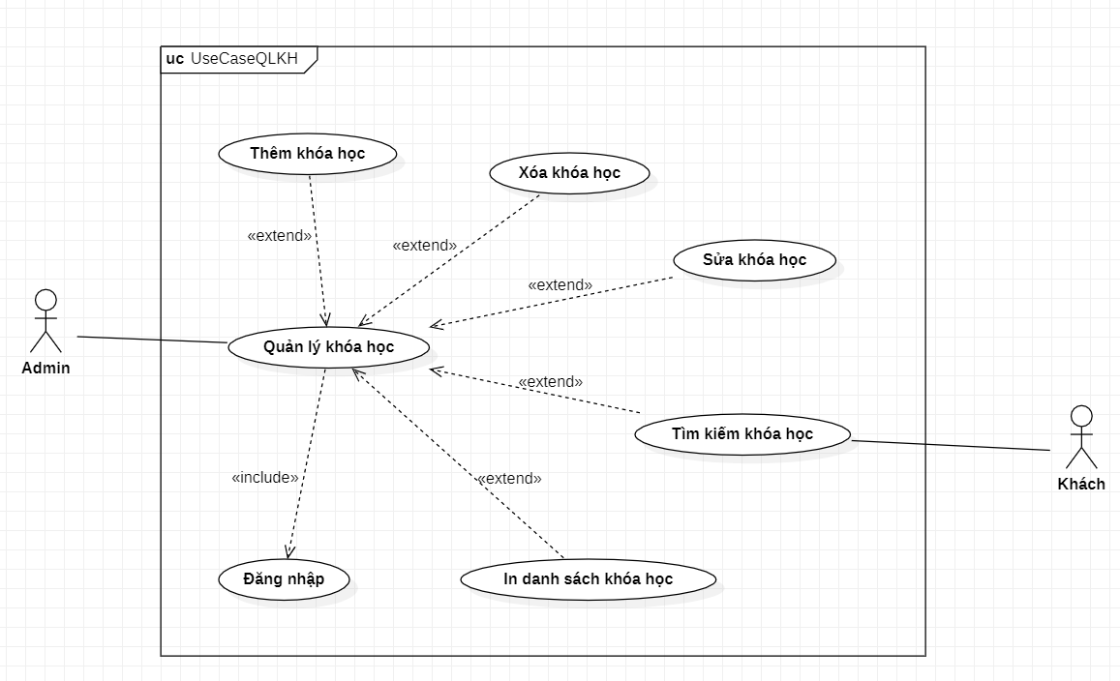
Hình 2.4 Biểu đồ ca Quản lý khóa học
2.1.2.4 Phân rã usecase “Quản lý lớp học”
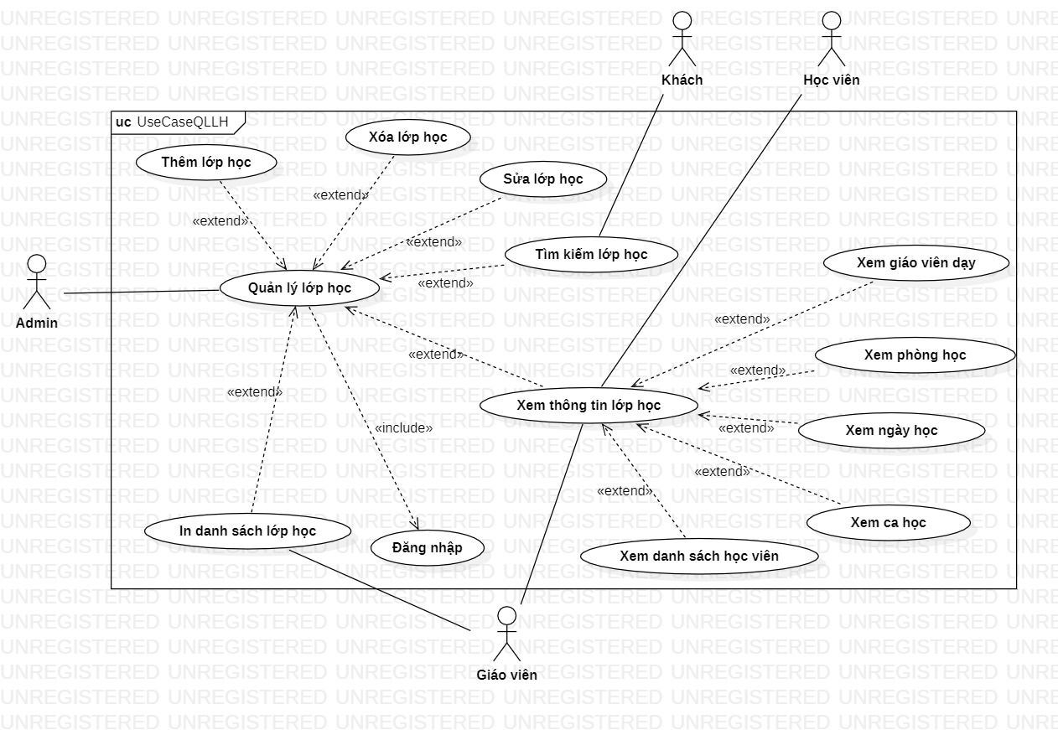
Hình 2.5 Biểu đồ ca Quản lý lớp học

2.1.2.5 Phân rã usecase “Quản lý điểm”
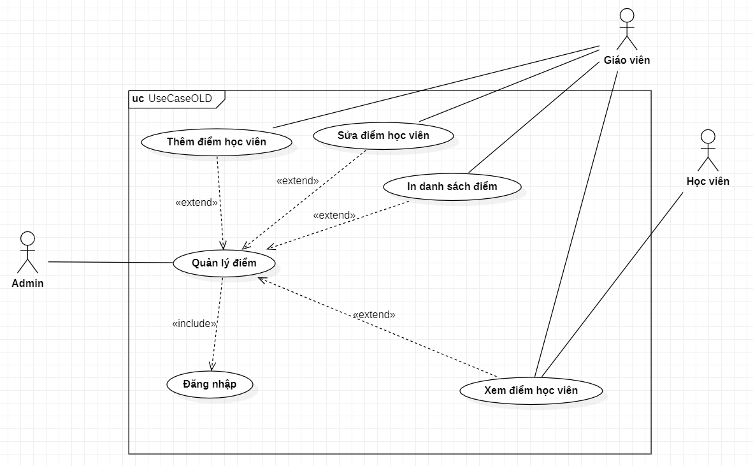
Hình 2.6 Biểu đồ ca Quản lý điểm
2.1.2.6 Phân rã usecase “Quản lý tài khoản”
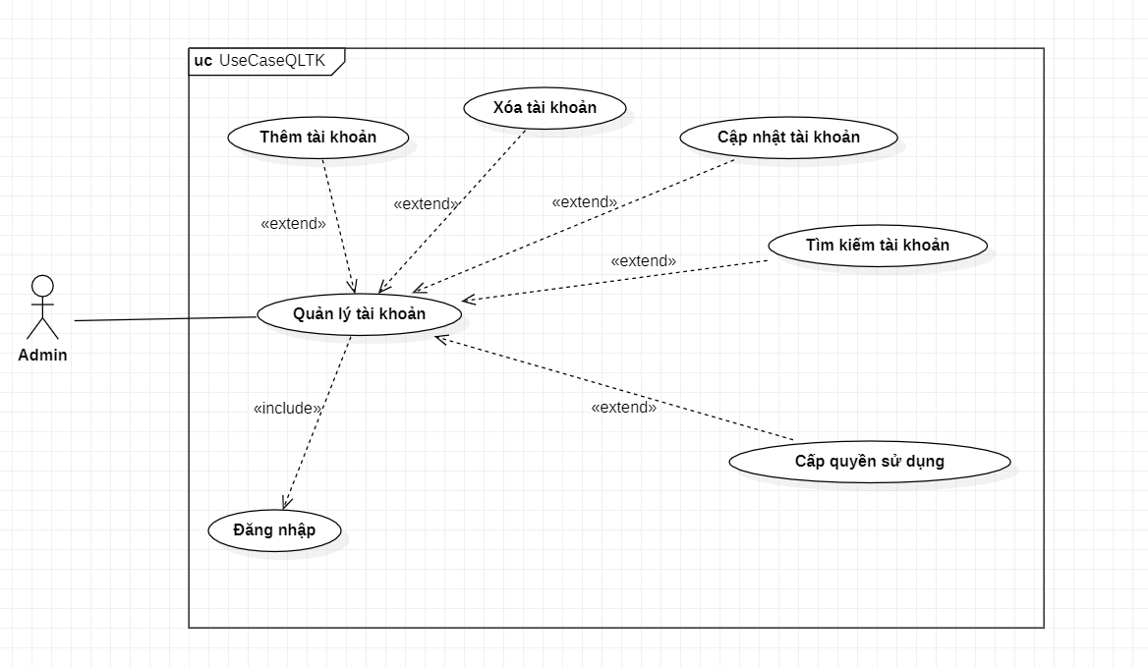
Hình 2.7 Biểu đồ ca Quản lý tài khoản
Có bảng mô tả các ca sử dụng
2.1.3 Đặc tả các usecase
Usecase “ Đăng ký”
Mã Use case | UC01 | Tên Usecase | Đăng ký
Tác nhân | Khách
Mục đích sử dụng | Đăng ký để tạ tài khoản người dùng mới
Sự kiện kích hoạt | Khách click vào button “ Đăng ký”
Điều kiện tiên quyết | Không
Luồng sự kiện chính | - Khách chọn chức năng đăng ký.  - Hệ thống hiển thị màn hình đăng ký.  - Khách nhập thông tin  - Khách yêu cầu đăng ký.  - Hệ thống kiểm tra xem khách đã nhập hợp lệ các tường bắt buộc nhập hay chưa. Kiểm tra email đã tồn tại hay chưa.  - Hệ thống tạo tài khoản. Trả về thông báo thành công.
Luồng sự kiện thay thế | 5.1 Hệ thống thông báo lỗi: Cần nhập các trường bắt buộc nhập nếu khách nhập thiếu.  5.2 Hệ thống thông báo lỗi: Các trường nhập không đúng định dạng.  5.3 Hệ thống thông báo lỗi: Email đã tồn tại.  6.1 Hệ thống tạo tài khoản lỗi, thông báo lỗi.
Điều kiện kết thúc | Khách đăng ký thành công tài khoản, hệ thống đã lưu tài khoản mới sẵn sàng đăng nhập.
Bảng đặc tả usecase “ Đăng ký”

Mã Use case | UC02 | Tên Usecase | Đăng nhập
Tác nhân | Khách
Mục đích sử dụng | Xác thực người dùng cho phép người dùng sử dụng các chức năng của tác nhân “Người sử dụng”
Sự kiện kích hoạt | Khách click button “Đăng nhập”
Điều kiện tiên quyết | Không
Luồng sự kiện chính | - Khách chọn chức năng Đăng nhập  - Hệ thống Hiển thị màn hình đăng nhập  - Khách nhập email và mật khẩu  - Khách yêu cầu đăng nhập  - Hệ thống kiểm tra tính hợp lệ và đầy đủ của các trường khách nhập  - Hệ thống Kiểm tra tài khoản tồn tại hay không  - Hệ thống Kiểm tra tài khoản tồn tại hay không  - Hệ thống Chuyển hướng đến màn hình “Trang chủ”
Luồng sự kiện thay thế | 5.1 Hệ thống thông báo lỗi: Khách cần nhập các trường bắt buộc nhập nếu nhập thiếu  6.1 Hệ thống thông báo lỗi: Email và/hoặc mật khẩu chưa đúng nếu không tìm thấy email và mật khẩu trong hệ thống
Điều kiện kết thúc | Hệ thống lưu thông tin đăng nhập của người sử dụng, tạo lập một phiên hoạt động, lưu trạng thái, cho phép người sử dụng có thể sử dụng các chức năng với vai trò của họ.
Bảng đặc tả usecase “Đăng nhập”

Mã Use case | UC03 | Tên Usecase | Đổi mật khẩu
Tác nhân | Người dùng
Mục đích sử dụng | Tăng khả năng bảo mật khi người dùng có khả năng bị lộ mật khẩu cũ
Sự kiện kích hoạt | Người dùng click button “ Đổi mật khẩu”
Điều kiện tiên quyết | Tài khoản người dùng đã tồn tại
Luồng sự kiện chính | - Người dùng thực hiện việc đăng nhập  - Người dùng đăng nhập thành công, nhập mật khẩu mới  - Hệ thống kiểm tra tính hợp lệ của mật khẩu mới  - Hệ thống kiểm tra hợp lệ thì cập nhật mật khẩu cho người dùng.
Luồng sự kiện thay thế | 2.1 Hệ thống thông báo lỗi: đăng nhập thất bại, tài khoản không tồn tại hoặc thông tin sai.  3.1 Hệ thống thông báo lỗi: Mật khẩu mới không hợp lệ
Điều kiện kết thúc | Cập nhật thành công mật khẩu cho người dùng.
Bảng đặc tả usecase “ Đổi mật khẩu”

Mã Use case | UC04 | Tên Usecase | Thêm học viên
Tác nhân | Admin
Mục đích sử dụng | Thực hiện thêm học viên khi có người dùng mới đăng ký lớp học
Sự kiện kích hoạt | Click vào button “ thêm học viên” ở giao diện quản lý học viên
Điều kiện tiên quyết | Mã số học viên chưa có trong cơ sở dữ liệu
Luồng sự kiện chính | - Người dùng thực hiện đăng nhập vào hệ thống với quyền Admin  - Admin nhập vào thông tin học viên muốn thêm  - Hệ thống kiểm tra thông tin nhập vào có thỏa điều kiện không  - Hệ thống kiểm tra thỏa mãn thì thêm học viên vào cơ sở dữ liệu
Luồng sự kiện thay thế | 1.1 Hệ thống thông báo lỗi: đăng nhập thất bại, tài khoản không tồn tại hoặc thông tin sai.  3.1 Hệ thống thông báo lỗi: thông tin nhập vào không hợp lệ
Điều kiện kết thúc | Thêm thành công học viên vào cơ sở dữ liệu, hệ thống hiển thị thông báo thêm thành công.
Bảng đặc tả usecase “ Thêm học viên”
Mã Use case | UC05 | Tên Usecase | Xóa học viên
Tác nhân | Admin
Mục đích sử dụng | Để xóa hồ sơ học viên khỏi hệ thống
Sự kiện kích hoạt | Click vào button “ xóa học viên” ở giao diện quản lý học viên
Điều kiện tiên quyết | Hồ sơ học viên phải tồn tại trong cơ sở dữ liệu
Luồng sự kiện chính | - Người dùng thực hiện đăng nhập vào hệ thống với quyền Admin  - Admin nhập thông tin muốn tìm hồ sơ của học viên  - Hệ thống kiểm tra có hồ sơ nào thỏa mãn thông tin nhập không  - Hệ thống kiểm tra thỏa mãn thì xuất ra hồ sơ thỏa mãn theo yêu cầu.  - Admin thực hiện xóa hồ sơ học viên khỏi danh sách học viên.  - Hệ thống hiển thị thông báo cho admin xác nhận thực hiện việc xóa.  - Admin xác nhân hành động xóa.  - Hệ thống tiến hành xóa học viên đó và thông báo xóa thành công.
Luồng sự kiện thay thế | 1.1 Hệ thống thông báo lỗi: đăng nhập thất bại, tài khoản không tồn tại hoặc thông tin sai.  3.1 Hệ thống thông báo lỗi: thông tin nhập vào không hợp lệ.  4.1 Hệ thống thông báo lỗi: không tìm thấy thông tin học viên cần tìm.
Điều kiện kết thúc | Hệ thống hiện thị thông báo xóa thành công hồ sơ học viên.
Bảng đặc tả usecase “ Xóa học viên”
Mã Use case | UC06 | Tên Usecase | Sửa hồ sơ học viên
Tác nhân | Học viên
Mục đích sử dụng | Sử dụng để cho học viên cập nhật thông tin hồ sơ của học viên khi có thay đổi mới.
Sự kiện kích hoạt | Click vào button “ cập nhật thông tin” ở giao diện quản lý học viên
Điều kiện tiên quyết | Hồ sơ học viên phải tồn tại trong cơ sở dữ liệu
Luồng sự kiện chính | - Người dùng thực hiện đăng nhập vào hệ thống với quyền học viên.  - Học viên vào mục hồ sơ học viên.  - Hệ thống hiển thị thông tin học viên.  - Học viên nhập thông tin cần cập nhật.  - Hệ thống kiểm tra thông tin nhập có hợp lệ  - Hệ thống kiểm tra hợp lệ thì đưa ra thông báo hỏi học viên có muốn lưu không?  - Học viên chọn lưu thông tin để cập nhật thông tin hồ sơ học viên vào cơ sở dữ liệu
Luồng sự kiện thay thế | 1.1 Hệ thống thông báo lỗi: đăng nhập thất bại, tài khoản không tồn tại hoặc thông tin sai.  6.1 Hệ thống thông báo lỗi: thông tin nhập vào không hợp lệ.  7.1 Học viên chọn hủy: không thực hiện việc câp nhật thông tin.
Điều kiện kết thúc | Hệ thống hiển thị thông báo cập nhật thành công hồ sơ học viên vào cơ sở dữ liệu.
Bảng đặc tả usecase “ Sửa hồ sơ học viên”
Mã Use case | UC07 | Tên Usecase | Tìm kiếm hồ sơ học viên
Tác nhân | Người dùng
Mục đích sử dụng | Sử dụng dể tìm kiếm thông tin hồ sơ của học viên khi cần thiết
Sự kiện kích hoạt | Click vào biểu tượng tìm kiếm ở giao diện quản lý học viên
Điều kiện tiên quyết | Hồ sơ học viên phải tồn tại trong cơ sở dữ liệu
Luồng sự kiện chính | - Người dùng thực hiện đăng nhập vào hệ thống.  - Người dùng nhập thông tin muốn tìm trong hồ sơ của học viên  - Hệ thống kiểm tra có hồ sơ nào thỏa mãn thông tin nhập không  - Hệ thống kiểm tra thỏa mãn thì xuất ra hồ sơ thỏa mãn theo yêu cầu.
Luồng sự kiện thay thế | 1.1 Hệ thống thông báo lỗi: đăng nhập thất bại, tài khoản không tồn tại hoặc thông tin sai.  3.1 Hệ thống thông báo lỗi: thông tin nhập vào không hợp lệ.  4.1 Hệ thống thông báo lỗi: không tìm thấy thông tin học viên cần tìm.
Điều kiện kết thúc | Hệ thống hiển thị hồ sơ của học viên tìm thấy.
Bảng đặc tả usecase “ Tìm kiếm hồ sơ học viên”
Mã Use case | UC08 | Tên Usecase | In danh sách học viên
Tác nhân | Admin
Mục đích sử dụng | In ra danh sách học viên đang tham gia học tập tại trung tâm gồm số lượng và các thông tin cơ bản của học viên.
Sự kiện kích hoạt | Thực hiện kết nối với máy in và click vào button thực hiện lệnh in ở giao diện quản lý học viên.
Điều kiện tiên quyết | Hồ sơ học viên phải tồn tài trong cơ sở dữ liệu
Luồng sự kiện chính | - Người dùng thực hiện đăng nhập vào hệ thống với quyền Admin  - Admin nhập thông tin muốn in cho danh sách trong hồ sơ học viên.  - Hệ thống kiểm tra thông tin nhập vào có hợp lệ hay không.  - Hệ thống kiểm tra kết nối của máy tính với máy in.  - Hệ thống thực hiện in danh sách khi các điều kiện trên được đáp ứng.
Luồng sự kiện thay thế | 1.1 Hệ thống thông báo lỗi: đăng nhập thất bại, tài khoản không tồn tại hoặc thông tin sai.  3.1 Hệ thống thông báo lỗi: thông tin nhập vào không hợp lệ.  4.1 Hệ thống thông báo lỗi: không tìm thấy máy in được kết nối để thực hiện in.
Điều kiện kết thúc | Thưc hiện in thành công danh sách học viên.
Bảng đặc tả usecase “ In danh sách hoc viên”

Mã Use case | UC09 | Tên Usecase | Thêm giáo viên
Tác nhân | Admin
Mục đích sử dụng | Thực hiện thêm giáo viên khi có người dùng mới tham gia giảng dạy
Sự kiện kích hoạt | Click vào button “ thêm giáo viên” ở giao diện quản lý giáo viên
Điều kiện tiên quyết | Mã số giáo viên chưa có trong cơ sở dữ liệu
Luồng sự kiện chính | - Người dùng thực hiện đăng nhập vào hệ thống với quyền Admin  - Admin nhập vào thông tin giáo viên muốn thêm  - Hệ thống kiểm tra thông tin nhập vào có thỏa điều kiện không  - Hệ thống kiểm tra thỏa mãn thì thêm giáo viên vào cơ sở dữ liệu
Luồng sự kiện thay thế | 1.1 Hệ thống thông báo lỗi: đăng nhập thất bại, tài khoản không tồn tại hoặc thông tin sai.  3.1 Hệ thống thông báo lỗi: thông tin nhập vào không hợp lệ
Điều kiện kết thúc | Thêm thành công giáo viên vào cơ sở dữ liệu, hệ thống hiển thị thông báo thêm thành công.
Bảng đặc tả usecase “ Thêm giáo viên”
Mã Use case | UC10 | Tên Usecase | Xóa giáo viên
Tác nhân | Admin
Mục đích sử dụng | Để xóa hồ sơ giáo viên khỏi hệ thống khi giáo viên thực hiện nghỉ việc.
Sự kiện kích hoạt | Click vào button “ xóa giáo viên” ở giao diện quản lý giáo viên
Điều kiện tiên quyết | Hồ sơ giáo viên phải tồn tại trong cơ sở dữ liệu
Luồng sự kiện chính | - Người dùng thực hiện đăng nhập vào hệ thống với quyền Admin  - Admin nhập thông tin muốn tìm hồ sơ của giáo viên  - Hệ thống kiểm tra có hồ sơ nào thỏa mãn thông tin nhập không  - Hệ thống kiểm tra thỏa mãn thì xuất ra hồ sơ thỏa mãn theo yêu cầu.  - Admin thực hiện xóa hồ sơ giáo viên khỏi danh sách giáo viên.  - Hệ thống hiển thị thông báo cho admin xác nhận thực hiện việc xóa.  - Admin xác nhân hành động xóa.  - Hệ thống tiến hành xóa giáo viên đó và thông báo xóa thành công.
Luồng sự kiện thay thế | 1.1 Hệ thống thông báo lỗi: đăng nhập thất bại, tài khoản không tồn tại hoặc thông tin sai.  3.1 Hệ thống thông báo lỗi: thông tin nhập vào không hợp lệ.  4.1 Hệ thống thông báo lỗi: không tìm thấy thông tin giáo viên cần tìm.
Điều kiện kết thúc | Hệ thống hiện thị thông báo xóa thành công hồ sơ giáo viên.
Bảng đặc tả usecase “ Xóa giáo viên”
Mã Use case | UC11 | Tên Usecase | Sửa hồ sơ giáo viên
Tác nhân | Giáo viên
Mục đích sử dụng | Sử dụng để cho giáo viên cập nhật thông tin hồ sơ của giáo viên khi có thay đổi mới.
Sự kiện kích hoạt | Click vào button “ cập nhật thông tin” ở giao diện quản lý giáo viên
Điều kiện tiên quyết | Hồ sơ giáo viên phải tồn tại trong cơ sở dữ liệu
Luồng sự kiện chính | - Người dùng thực hiện đăng nhập vào hệ thống với quyền giáo viên.  - Giáo viên vào mục hồ sơ giáo viên.  - Hệ thống hiển thị thông tin giáo viên.  - Giáo viên nhập thông tin cần cập nhật.  - Hệ thống kiểm tra thông tin nhập có hợp lệ không?  - Hệ thống kiểm tra hợp lệ thì đưa ra thông báo hỏi giáo viên có muốn lưu không?  - Giáo viên chọn lưu thông tin để cập nhật thông tin hồ sơ giáo viên vào cơ sở dữ liệu
Luồng sự kiện thay thế | 1.1 Hệ thống thông báo lỗi: đăng nhập thất bại, tài khoản không tồn tại hoặc thông tin sai.  6.1 Hệ thống thông báo lỗi: thông tin nhập vào không hợp lệ.  7.1 Giáo viên chọn hủy: không thực hiện việc câp nhật thông tin.
Điều kiện kết thúc | Hệ thống hiển thị thông báo cập nhật thành công hồ sơ học viên vào cơ sở dữ liệu.
Bảng đặc tả usecase “ Sửa hồ sơ giáo viên”
Mã Use case | UC12 | Tên Usecase | Tìm kiếm hồ sơ giáo viên
Tác nhân | Người dùng
Mục đích sử dụng | Sử dụng dể tìm kiếm thông tin hồ sơ của giáo viên khi cần thiết
Sự kiện kích hoạt | Click vào biểu tượng tìm kiếm ở giao diện quản lý học viên
Điều kiện tiên quyết | Hồ sơ giáo viên phải tồn tại trong cơ sở dữ liệu
Luồng sự kiện chính | - Người dùng thực hiện đăng nhập vào hệ thống.  - Người dùng nhập thông tin muốn tìm trong hồ sơ của giáo viên  - Hệ thống kiểm tra có hồ sơ nào thỏa mãn thông tin nhập không  - Hệ thống kiểm tra thỏa mãn thì xuất ra hồ sơ thỏa mãn theo yêu cầu.
Luồng sự kiện thay thế | 1.1 Hệ thống thông báo lỗi: đăng nhập thất bại, tài khoản không tồn tại hoặc thông tin sai.  3.1 Hệ thống thông báo lỗi: thông tin nhập vào không hợp lệ.  4.1 Hệ thống thông báo lỗi: không tìm thấy thông tin giáo viên cần tìm.
Điều kiện kết thúc | Hệ thống hiển thị hồ sơ của giáo viên tìm thấy.
Bảng đặc tả usecase “ Tìm kiếm hồ sơ giáo viên”
Mã Use case | UC13 | Tên Usecase | Thống kê số lớp dạy
Tác nhân | Admin
Mục đích sử dụng | Thống kê số lượng lớp mà giáo viên đó đang dạy phục vụ tính lương
Sự kiện kích hoạt | Click vào button thực hiện thống kê ở giao diện quản lý giáo viên.
Điều kiện tiên quyết | Danh sách lớp đang dạy phải tồn tại
Luồng sự kiện chính | - Người dùng thực hiện đăng nhập vào hệ thống với quyền Admin  - Admin nhập thông tin giáo viên cần thống kê số lượng lớp dạy.  - Hệ thống kiểm tra thông tin nhập vào có hợp lệ hay không  - Hệ thống kiểm tra thông tin thỏa mãn thì thống kê số lượng lớp giáo viên đó dạy.
Luồng sự kiện thay thế | 1.1 Hệ thống thông báo lỗi: đăng nhập thất bại, tài khoản không tồn tại hoặc thông tin sai.  3.1 Hệ thống thông báo lỗi: thông tin nhập vào không hợp lệ.  4.1 Hệ thống thông báo lỗi: không tìm thấy thông tin giáo viên cần thống kê số lượng lớp dạy.
Điều kiện kết thúc | Hệ thống hiện thị thống kê thành công số lượng lớp mà giáo viên đó dạy.
Bảng đặc tả usecase “ Thống kê số lớp dạy”
Mã Use case | UC14 | Tên Usecase | Thêm khóa học
Tác nhân | Admin
Mục đích sử dụng | Thực hiện thêm khóa học khi trung tâm có mở khóa học mới.
Sự kiện kích hoạt | Click vào button “ thêm khóa học” ở giao diện quản lý khóa học.
Điều kiện tiên quyết | Mã số khóa học chưa có trong cơ sở dữ liệu
Luồng sự kiện chính | - Người dùng thực hiện đăng nhập vào hệ thống với quyền Admin  - Admin nhập vào thông tin khóa học muốn thêm  - Hệ thống kiểm tra thông tin nhập vào có thỏa điều kiện không  - Hệ thống kiểm tra thỏa mãn thì thêm khóa học vào cơ sở dữ liệu
Luồng sự kiện thay thế | 1.1 Hệ thống thông báo lỗi: đăng nhập thất bại, tài khoản không tồn tại hoặc thông tin sai.  3.1 Hệ thống thông báo lỗi: thông tin nhập vào không hợp lệ
Điều kiện kết thúc | Thêm thành công khóa học vào cơ sở dữ liệu, hệ thống hiển thị thông báo thêm thành công.
Bảng đặc tả usecase “ Thêm khóa học”
Mã Use case | UC15 | Tên Usecase | Xóa khóa học
Tác nhân | Admin
Mục đích sử dụng | Để xóa khóa học khỏi hệ thống khi trung tâm không còn triển khai giảng dạy.
Sự kiện kích hoạt | Click vào button “ xóa khóa học” ở giao diện quản lý khóa học.
Điều kiện tiên quyết | Hồ sơ khóa học phải tồn tại trong cơ sở dữ liệu.
Luồng sự kiện chính | - Người dùng thực hiện đăng nhập vào hệ thống với quyền Admin  - Admin nhập thông tin muốn tìm về khóa học.  - Hệ thống kiểm tra có khóa học nào thỏa mãn thông tin nhập không?  - Hệ thống kiểm tra thỏa mãn thì xuất ra thông tin khóa học thỏa mãn theo yêu cầu.  - Admin thực hiện xóa khóa học khỏi danh sách khóa học.  - Hệ thống hiển thị thông báo cho admin xác nhận thực hiện việc xóa.  - Admin xác nhân hành động xóa.  - Hệ thống tiến hành xóa khóa học đó và thông báo xóa thành công.
Luồng sự kiện thay thế | 1.1 Hệ thống thông báo lỗi: đăng nhập thất bại, tài khoản không tồn tại hoặc thông tin sai.  3.1 Hệ thống thông báo lỗi: thông tin nhập vào không hợp lệ.  4.1 Hệ thống thông báo lỗi: không tìm thấy thông tin khóa học cần tìm.
Điều kiện kết thúc | Hệ thống hiện thị thông báo xóa thành công khóa học.
Bảng đặc tả usecase “ Xóa khóa học”
Mã Use case | UC16 | Tên Usecase | Sửa khóa học
Tác nhân | Admin
Mục đích sử dụng | Sử dụng để cho admin cập nhật thông tin của khóa học khi có thay đổi mới.
Sự kiện kích hoạt | Click vào button “ cập nhật thông tin” ở giao diện quản lý khóa học.
Điều kiện tiên quyết | Khóa học phải tồn tại trong cơ sở dữ liệu
Luồng sự kiện chính | - Người dùng thực hiện đăng nhập vào hệ thống với quyền admin.  - Admin vào mục khóa học.  - Hệ thống hiển thị thông tin danh sách khóa học.  - Admin nhập thông tin cần cập nhật.  - Hệ thống kiểm tra thông tin nhập có hợp lệ không?  - Hệ thống kiểm tra hợp lệ thì đưa ra thông báo hỏi admin có muốn lưu không?  - Admin chọn lưu thông tin để cập nhật thông tin hồ sơ khóa học vào cơ sở dữ liệu
Luồng sự kiện thay thế | 1.1 Hệ thống thông báo lỗi: đăng nhập thất bại, tài khoản không tồn tại hoặc thông tin sai.  6.1 Hệ thống thông báo lỗi: thông tin nhập vào không hợp lệ.  7.1 Admin chọn hủy: không thực hiện việc câp nhật thông tin.
Điều kiện kết thúc | Hệ thống hiển thị thông báo cập nhật thành công hồ sơ khóa học vào cơ sở dữ liệu.
Bảng đặc tả usecase “ Sửa khóa học”
Mã Use case | UC17 | Tên Usecase | Tìm kiếm khóa học
Tác nhân | Khách
Mục đích sử dụng | Sử dụng để tìm kiếm thông tin của khóa học khi cần thiết trước khi đăng ký.
Sự kiện kích hoạt | Click vào biểu tượng tìm kiếm ở giao diện quản lý khóa học
Điều kiện tiên quyết | Khóa học phải tồn tại trong cơ sở dữ liệu
Luồng sự kiện chính | - Khách nhập thông tin muốn tìm về khóa học.  - Hệ thống kiểm tra có khóa học nào thỏa mãn thông tin nhập không?  - Hệ thống kiểm tra thỏa mãn thì xuất ra khóa học thỏa mãn theo yêu cầu.
Luồng sự kiện thay thế | 1.1 Hệ thống thông báo lỗi: đăng nhập thất bại, tài khoản không tồn tại hoặc thông tin sai.  3.1 Hệ thống thông báo lỗi: thông tin nhập vào không hợp lệ.  4.1 Hệ thống thông báo lỗi: không tìm thấy thông tin khóa học cần tìm.
Điều kiện kết thúc | Hệ thống hiển thị khóa học tìm thấy.
Bảng đặc tả usecase “ Tìm kiếm khóa học”

Mã Use case | UC18 | Tên Usecase | In danh sách khóa học
Tác nhân | Admin
Mục đích sử dụng | In ra danh sách khóa học đang giảng dạy tại trung tâm gồm số lượng và các thông tin cơ bản của khóa học.
Sự kiện kích hoạt | Thực hiện kết nối với máy in và click vào button thực hiện lệnh in ở giao diện quản lý khóa học.
Điều kiện tiên quyết | Danh sách khóa học phải tồn tài trong cơ sở dữ liệu
Luồng sự kiện chính | - Người dùng thực hiện đăng nhập vào hệ thống với quyền Admin  - Admin nhập thông tin muốn in trong khóa học.  - Hệ thống kiểm tra thông tin nhập vào có hợp lệ hay không?  - Hệ thống kiểm tra kết nối của máy tính với máy in.  - Hệ thống thực hiện in danh sách khi các điều kiện trên được đáp ứng.
Luồng sự kiện thay thế | 1.1 Hệ thống thông báo lỗi: đăng nhập thất bại, tài khoản không tồn tại hoặc thông tin sai.  3.1 Hệ thống thông báo lỗi: thông tin nhập vào không hợp lệ.  4.1 Hệ thống thông báo lỗi: không tìm thấy máy in được kết nối để thực hiện in.
Điều kiện kết thúc | Thưc hiện in thành công danh sách khóa học.
Bảng đặc tả usecase “ In danh sách khóa học”

Mã Use case | UC19 | Tên Usecase | Thêm lớp học
Tác nhân | Admin
Mục đích sử dụng | Thực hiện thêm lớp học khi số lượng học viên đăng ký 1 khóa học đủ để mở lớp.
Sự kiện kích hoạt | Click vào button “ thêm lớp học” ở giao diện quản lý lớp học.
Điều kiện tiên quyết | Mã số lớp học chưa có trong cơ sở dữ liệu
Luồng sự kiện chính | - Người dùng thực hiện đăng nhập vào hệ thống với quyền Admin  - Admin nhập vào thông tin lớp học muốn thêm  - Hệ thống kiểm tra thông tin nhập vào có thỏa điều kiện không  - Hệ thống kiểm tra thỏa mãn thì thêm lớp học vào cơ sở dữ liệu
Luồng sự kiện thay thế | 1.1 Hệ thống thông báo lỗi: đăng nhập thất bại, tài khoản không tồn tại hoặc thông tin sai.  3.1 Hệ thống thông báo lỗi: thông tin nhập vào không hợp lệ
Điều kiện kết thúc | Thêm thành công lớp học vào cơ sở dữ liệu, hệ thống hiển thị thông báo thêm thành công.
Bảng đặc tả usecase “ Thêm lớp học”
Mã Use case | UC20 | Tên Usecase | Xóa lớp học
Tác nhân | Admin
Mục đích sử dụng | Để xóa lớp học khỏi hệ thống khi xảy ra lỗi thông tin ở việc tạo.
Sự kiện kích hoạt | Click vào button “ xóa lớp học” ở giao diện quản lý lớp học.
Điều kiện tiên quyết | Hồ sơ lớp học phải tồn tại trong cơ sở dữ liệu.
Luồng sự kiện chính | - Người dùng thực hiện đăng nhập vào hệ thống với quyền Admin  - Admin nhập thông tin muốn tìm về lớp học.  - Hệ thống kiểm tra có lớp học nào thỏa mãn thông tin nhập không?  - Hệ thống kiểm tra thỏa mãn thì xuất ra thông tin lớp học thỏa mãn theo yêu cầu.  - Admin thực hiện xóa lớp học khỏi danh sách lớp học.  - Hệ thống hiển thị thông báo cho admin xác nhận thực hiện việc xóa.  - Admin xác nhân hành động xóa.  - Hệ thống tiến hành xóa lớp học đó và thông báo xóa thành công.
Luồng sự kiện thay thế | 1.1 Hệ thống thông báo lỗi: đăng nhập thất bại, tài khoản không tồn tại hoặc thông tin sai.  3.1 Hệ thống thông báo lỗi: thông tin nhập vào không hợp lệ.  4.1 Hệ thống thông báo lỗi: không tìm thấy thông tin lớp học cần tìm.
Điều kiện kết thúc | Hệ thống hiện thị thông báo xóa thành công lớp học.
Bảng đặc tả usecase “ Xóa lớp học”
Mã Use case | UC21 | Tên Usecase | Sửa thông tin lớp học
Tác nhân | Admin
Mục đích sử dụng | Sử dụng để cho admin cập nhật thông tin của lớp học khi có thay đổi mới.
Sự kiện kích hoạt | Click vào button “ cập nhật thông tin” ở giao diện quản lý lớp học.
Điều kiện tiên quyết | Lớp học phải tồn tại trong cơ sở dữ liệu
Luồng sự kiện chính | - Người dùng thực hiện đăng nhập vào hệ thống với quyền admin.  - Admin vào mục lớp học bên trong khóa học.  - Hệ thống hiển thị thông tin danh sách lớp học.  - Admin nhập thông tin cần cập nhật.  - Hệ thống kiểm tra thông tin nhập có hợp lệ không?  - Hệ thống kiểm tra hợp lệ thì đưa ra thông báo hỏi admin có muốn lưu không?  - Admin chọn lưu thông tin để cập nhật thông tin lớp học vào cơ sở dữ liệu
Luồng sự kiện thay thế | 1.1 Hệ thống thông báo lỗi: đăng nhập thất bại, tài khoản không tồn tại hoặc thông tin sai.  6.1 Hệ thống thông báo lỗi: thông tin nhập vào không hợp lệ.  7.1 Admin chọn hủy: không thực hiện việc câp nhật thông tin.
Điều kiện kết thúc | Hệ thống hiển thị thông báo cập nhật thành công thông tin lớp học vào cơ sở dữ liệu.
Bảng đặc tả usecase “ Sửa lớp học”
Mã Use case | UC22 | Tên Usecase | Tìm kiếm lớp học
Tác nhân | Khách
Mục đích sử dụng | Sử dụng để tìm kiếm thông tin của lớp học khi cần thiết trước khi đăng ký.
Sự kiện kích hoạt | Click vào biểu tượng tìm kiếm ở giao diện quản lý lớp học
Điều kiện tiên quyết | Lớp học phải tồn tại trong cơ sở dữ liệu
Luồng sự kiện chính | - Khách nhập thông tin muốn tìm về lớp học.  - Hệ thống kiểm tra có lớp học nào thỏa mãn thông tin nhập không?  - Hệ thống kiểm tra thỏa mãn thì xuất ra lớp học thỏa mãn theo yêu cầu.
Luồng sự kiện thay thế | 1.1 Hệ thống thông báo lỗi: đăng nhập thất bại, tài khoản không tồn tại hoặc thông tin sai.  3.1 Hệ thống thông báo lỗi: thông tin nhập vào không hợp lệ.  4.1 Hệ thống thông báo lỗi: không tìm thấy thông tin lớp học cần tìm.
Điều kiện kết thúc | Hệ thống hiển thị lớp học tìm thấy.
Bảng đặc tả usecase “ Tìm kiếm lớp học”

Mã Use case | UC23 | Tên Usecase | In danh sách lớp học
Tác nhân | Admin, giáo viên
Mục đích sử dụng | In ra danh sách lớp học giảng dạy tại trung tâm gồm số lượng và các thông tin cơ bản của lớp học.
Sự kiện kích hoạt | Thực hiện kết nối với máy in và click vào button thực hiện lệnh in ở giao diện quản lý lớp học.
Điều kiện tiên quyết | Danh sách lớp học phải tồn tài trong cơ sở dữ liệu
Luồng sự kiện chính | - Người dùng thực hiện đăng nhập vào hệ thống với quyền Admin  - Admin nhập thông tin muốn in trong lớp học.  - Hệ thống kiểm tra thông tin nhập vào có hợp lệ hay không?  - Hệ thống kiểm tra kết nối của máy tính với máy in.  - Hệ thống thực hiện in danh sách khi các điều kiện trên được đáp ứng.
Luồng sự kiện thay thế | 1.1 Hệ thống thông báo lỗi: đăng nhập thất bại, tài khoản không tồn tại hoặc thông tin sai.  3.1 Hệ thống thông báo lỗi: thông tin nhập vào không hợp lệ.  4.1 Hệ thống thông báo lỗi: không tìm thấy máy in được kết nối để thực hiện in.
Điều kiện kết thúc | Thưc hiện in thành công danh sách lớp học.
Bảng đặc tả usecase “ In danh sách lớp học”

Mã Use case | UC24 | Tên Usecase | Thêm điểm học viên
Tác nhân | Giáo viên, admin
Mục đích sử dụng | Thực hiện thêm điểm học tập của học viên vào hệ thống
Sự kiện kích hoạt | Click vào mục điểm học tập của học viên và ấn button “lưu điểm”
Điều kiện tiên quyết | Điểm của học viên chưa có trong cơ sở dữ liệu.
Luồng sự kiện chính | - Người dùng thực hiện đăng nhập vào hệ thống với quyền giáo viên/admin  - Giáo viên/Admin nhập vào thông tin điểm của học viên muốn thêm.  - Hệ thống kiểm tra thông tin điểm nhập vào có thỏa điều kiện không?  - Hệ thống kiểm tra hợp lệ thì thêm điểm của học viên vào hệ thống.
Luồng sự kiện thay thế | 1.1 Hệ thống thông báo lỗi: đăng nhập thất bại, tài khoản không tồn tại hoặc thông tin sai.  4.1 Hệ thống thông báo lỗi: thông tin nhập vào không hợp lệ.
Điều kiện kết thúc | Thêm thành công điểm của học viên, hệ thống hiển thị điểm của học viên vừa thêm.
Bảng đặc tả usecase “ Thêm điểm học viên”
Mã Use case | UC25 | Tên Usecase | Xem điểm học viên
Tác nhân | Admin, giáo viên, học viên
Mục đích sử dụng | Sử dụng để xem thông tin về điểm học tập của học viên ở các lớp học khi cần thiết.
Sự kiện kích hoạt | Click vào mục “ điểm học tập” ở giao diện quản lý điểm học viên.
Điều kiện tiên quyết | Điểm của học viên phải có trong cơ sở dữ liệu.
Luồng sự kiện chính | - Người dùng thực hiện đăng nhập vào hệ thống với quyền học viên/giáo viên/ Admin.  - Học viên vào mục điểm học tập của lớp học để xem điểm  Giáo viên/admin nhập thông tin học viên muốn xem điểm.  - Hệ thống kiểm tra có thông tin học viên nào thỏa mãn thông tin nhập không?  - Hệ thống kiểm tra thỏa mãn thì xuất ra điểm của học viên thỏa mãn theo yêu cầu.
Luồng sự kiện thay thế | 1.1 Hệ thống thông báo lỗi: đăng nhập thất bại, tài khoản không tồn tại hoặc thông tin sai.  3.1 Hệ thống thông báo lỗi: thông tin nhập vào không hợp lệ.  4.1 Hệ thống thông báo lỗi: không tìm thấy thông tin học viên cần tìm.
Điều kiện kết thúc | Hệ thống hiển thị điểm của học viên tìm thấy.
Bảng đặc tả usecase “ Xem điểm của học viên”
Mã Use case | UC26 | Tên Usecase | Sửa điểm học viên
Tác nhân | Admin, giáo viên
Mục đích sử dụng | Sử dụng để cho giáo viên cập nhật điểm của học viên khi có thay đổi mới về điểm.
Sự kiện kích hoạt | Click vào button “ cập nhật điểm” ở giao diện quản lý điểm.
Điều kiện tiên quyết | Điểm học viên phải tồn tại trong cơ sở dữ liệu
Luồng sự kiện chính | - Người dùng thực hiện đăng nhập vào hệ thống với quyền giáo viên/admin.  - Giáo viên/Admin nhập thông tin học viên muốn xem điểm.  - Hệ thống hiển thị thông tin điểm của học viên cần tìm.  - Giáo viên/ Admin nhập điểm mới của học viên cần cập nhật.  - Hệ thống kiểm tra thông tin điểm nhập vào có hợp lệ không?  - Hệ thống kiểm tra hợp lệ thì đưa ra thông báo hỏi giáo viên/admin có muốn lưu không?  - Giáo viên/Admin chọn lưu thông tin để cập nhật điểm của học viên vào cơ sở dữ liệu.
Luồng sự kiện thay thế | 1.1 Hệ thống thông báo lỗi: đăng nhập thất bại, tài khoản không tồn tại hoặc thông tin sai.  6.1 Hệ thống thông báo lỗi: thông tin nhập vào không hợp lệ.  7.1 Giáo viên/Admin chọn hủy: không thực hiện việc câp nhật thông tin.
Điều kiện kết thúc | Hệ thống hiển thị thông báo cập nhật thành công thông tin điểm của học viên vào cơ sở dữ liệu.
Bảng đặc tả usecase “ Sửa điểm của học viên”
Mã Use case | UC27 | Tên Usecase | In danh sách điểm
Tác nhân | Admin, giáo viên
Mục đích sử dụng | In ra danh sách điểm học viên học tập tại các lớp học của trung tâm.
Sự kiện kích hoạt | Thực hiện kết nối với máy in và click vào button thực hiện lệnh in ở giao diện quản lý điểm.
Điều kiện tiên quyết | Danh sách điểm học viên phải tồn tài trong cơ sở dữ liệu
Luồng sự kiện chính | - Người dùng thực hiện đăng nhập vào hệ thống với quyền Giáo viên/admin  - Giáo viên/Admin nhập thông tin lớp học muốn in điểm học viên.  - Hệ thống kiểm tra thông tin nhập vào có hợp lệ hay không?  - Hệ thống kiểm tra kết nối của máy tính với máy in.  - Hệ thống thực hiện in danh sách khi các điều kiện trên được đáp ứng.
Luồng sự kiện thay thế | 1.1 Hệ thống thông báo lỗi: đăng nhập thất bại, tài khoản không tồn tại hoặc thông tin sai.  3.1 Hệ thống thông báo lỗi: thông tin nhập vào không hợp lệ.  4.1 Hệ thống thông báo lỗi: không tìm thấy máy in được kết nối để thực hiện in.
Điều kiện kết thúc | Thưc hiện in thành công danh sách điểm của học viên.
Bảng đặc tả usecase “ In danh sách điểm”

Mã Use case | UC28 | Tên Usecase | Cập nhật quyền sử dụng
Tác nhân | Admin
Mục đích sử dụng | Sử dụng để cho admin cập nhật quyền sử dụng của người dùng khi có thay đổi mới.
Sự kiện kích hoạt | Click vào button “ cập nhật quyền” ở giao diện quản lý tài khoản.
Điều kiện tiên quyết | Người dùng có quyền sử dụng trong hệ thống.
Luồng sự kiện chính | - Người dùng thực hiện đăng nhập vào hệ thống với quyền admin.  - Admin vào danh sách cấp quyền cho người dùng của hệ thống.  - Admin thực hiện cập nhật quyền sử dụng của người dùng đó.  - Hệ thống hiển thị thông báo cho admin xác nhận thực hiện việc cập nhật.  - Admin xác nhân hành động cập nhật.  - Hệ thống tiến hành cập nhật quyền sử dụng của người dùng đó và thông báo cập nhật thành công.
Luồng sự kiện thay thế | 1.1 Hệ thống thông báo lỗi: đăng nhập thất bại, tài khoản không tồn tại hoặc thông tin sai.  5.1 Admin chọn hủy: không thực hiện xóa quyền người dùng đó.
Điều kiện kết thúc | Hệ thống hiện thị thông báo cập nhật thành công quyền sử dụng đồng thời hiển thị danh sách người dùng được cấp quyền.
Bảng đặc tả usecase “ Cấp quyền sử dụng”
  - Biểu đồ hoạt động

    - Quy trình “ Đăng ký” của Khách

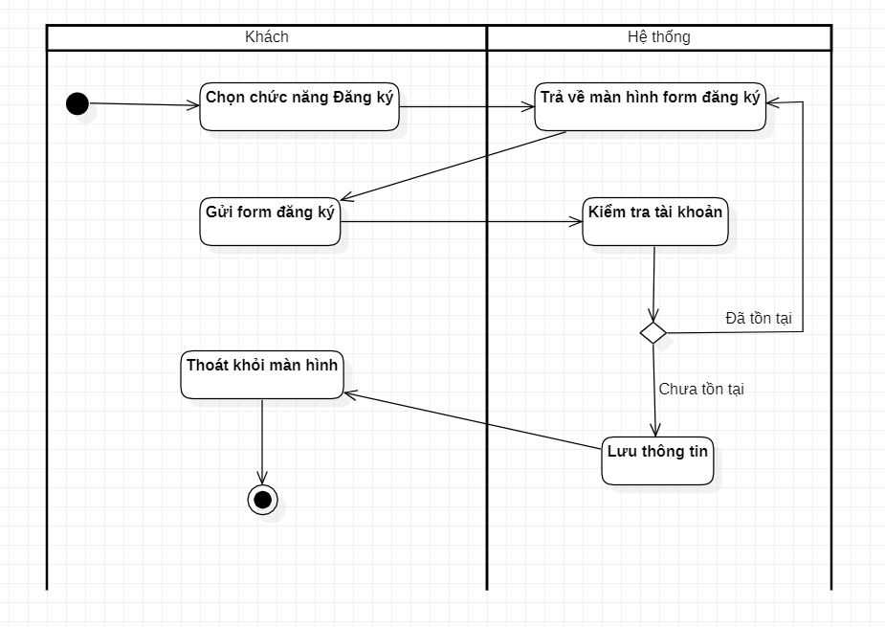

Hình 2.8 Biểu đồ hoạt động quá trình Đăng ký
    - Quy trình “ Đăng nhập” của Người dùng

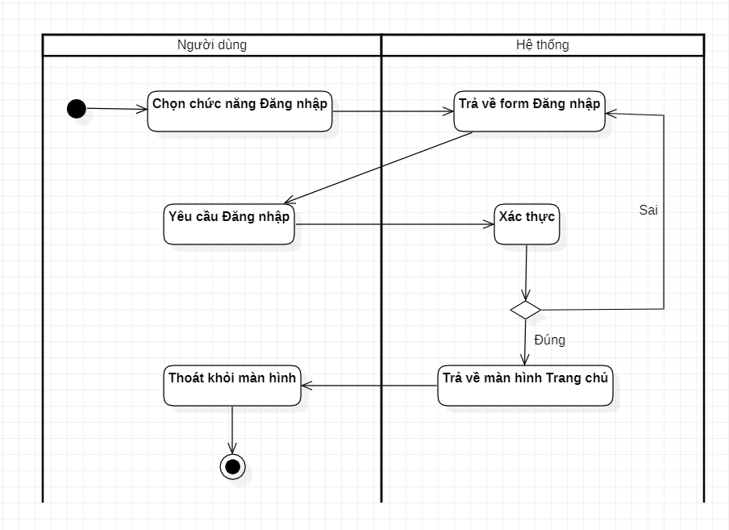

Hình 2.9 Biểu đồ hoạt động quá trình Đăng nhập
    - Quá trình “Đổi mật khẩu” của Người dùng

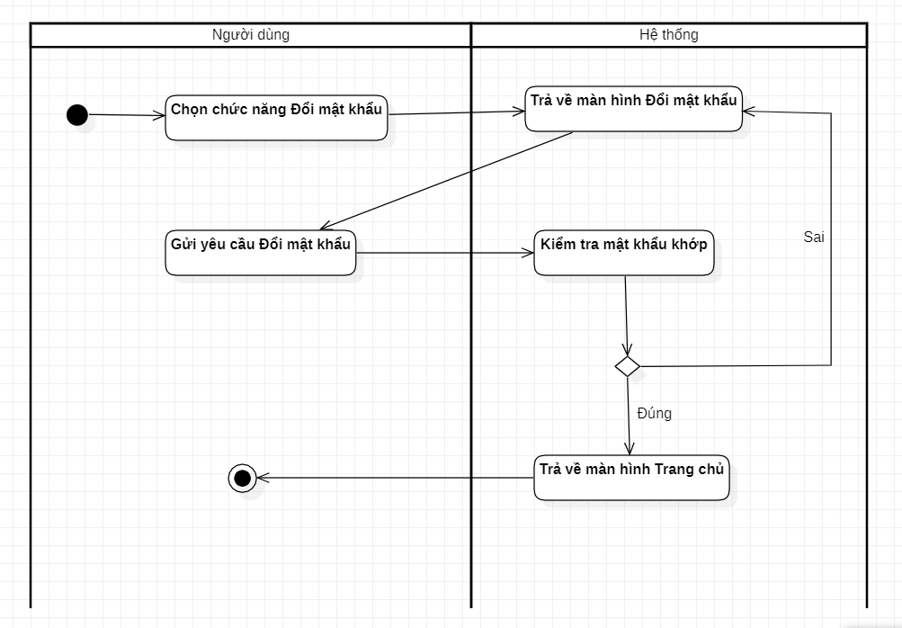

Hình 2.10 Biểu đồ hoạt động quá trình Đổi mật khẩu
    - Quá trình “ Quản lý khóa học” của Admin

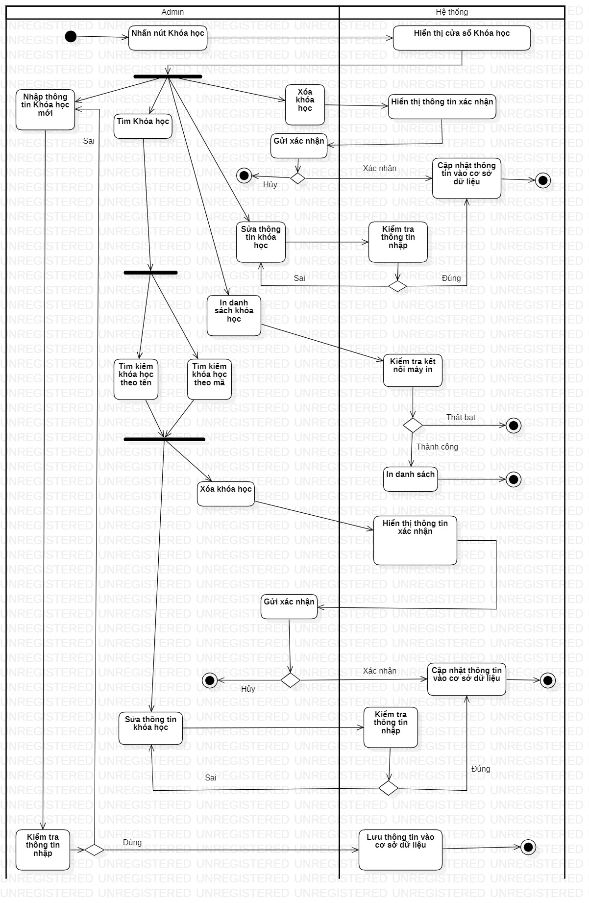

Hình 2.11 Biểu đồ hoạt động quá trình Quản lí khóa học
    - Quá trình “Tìm kiếm khóa học” của khách

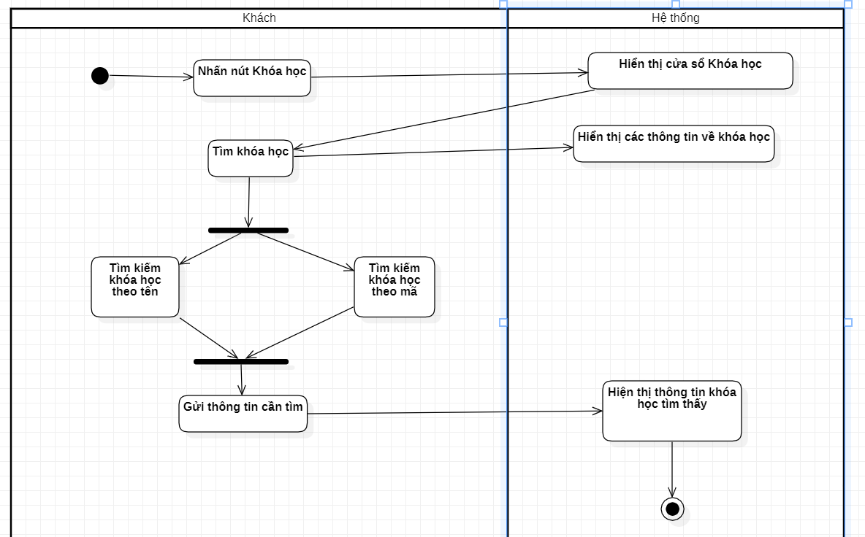

Hình 2.12 Biểu đồ hoạt động quá trình Tìm kiếm khóa học
    - Quá trình “ Quản lý lớp học” của Admin

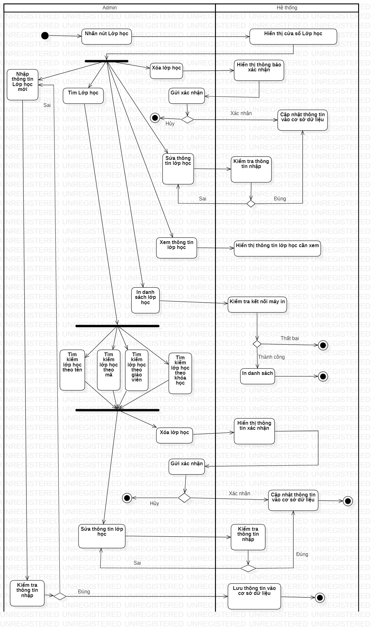

Hình 2.13 Biểu đồ hoạt động quá trình Quản lý lớp học
    - Quá trình “ Quản lý học viên” của Admin

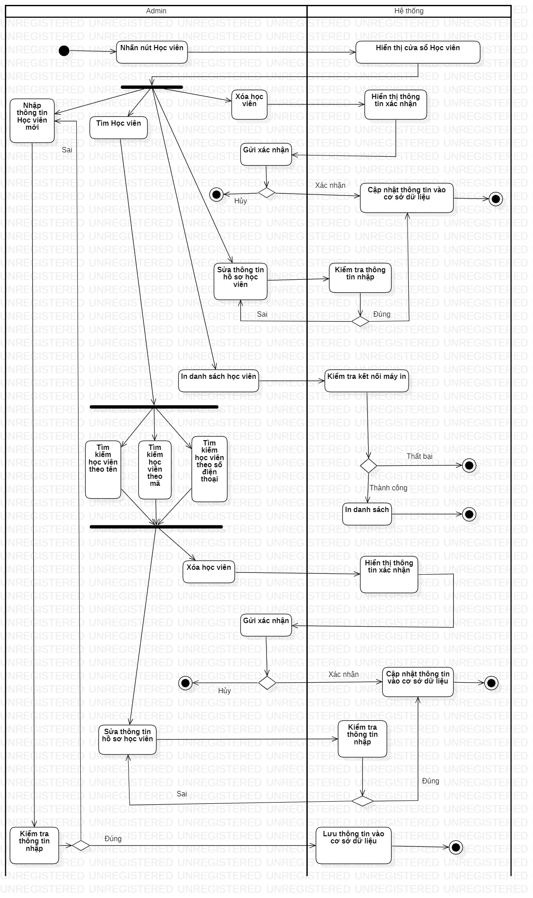

Hình 2.14 Biểu đồ hoạt động quá trình Quản lý học viên
    - Quá trình “ Quản lý giáo viên” của Admin

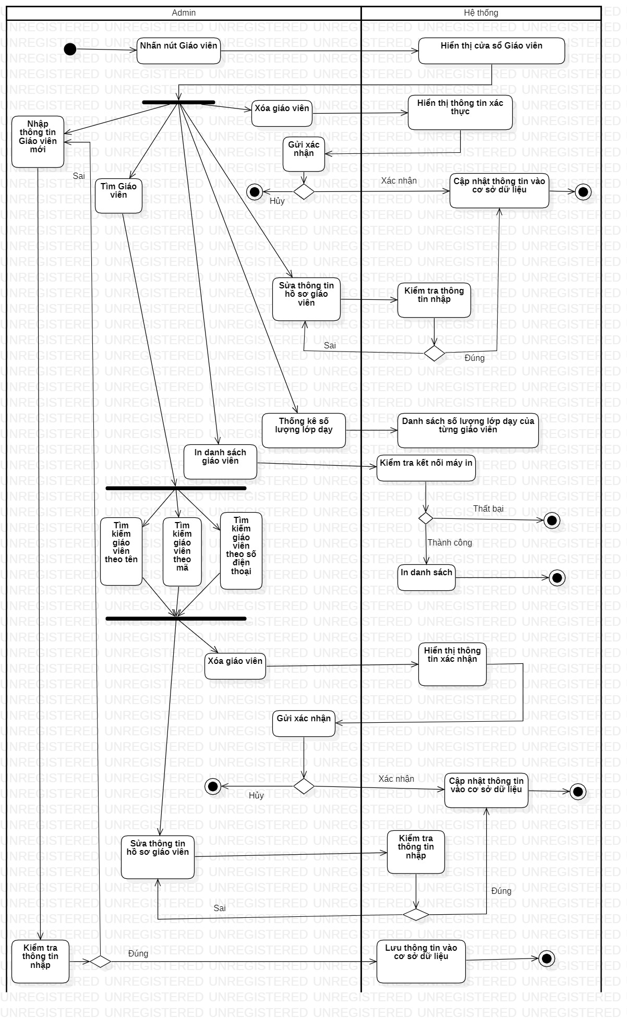

Hình 2.15 Biểu đồ hoạt động quá trình Quản lý giáo viên
    - Quá trình “ Quản lý điểm” của Admin

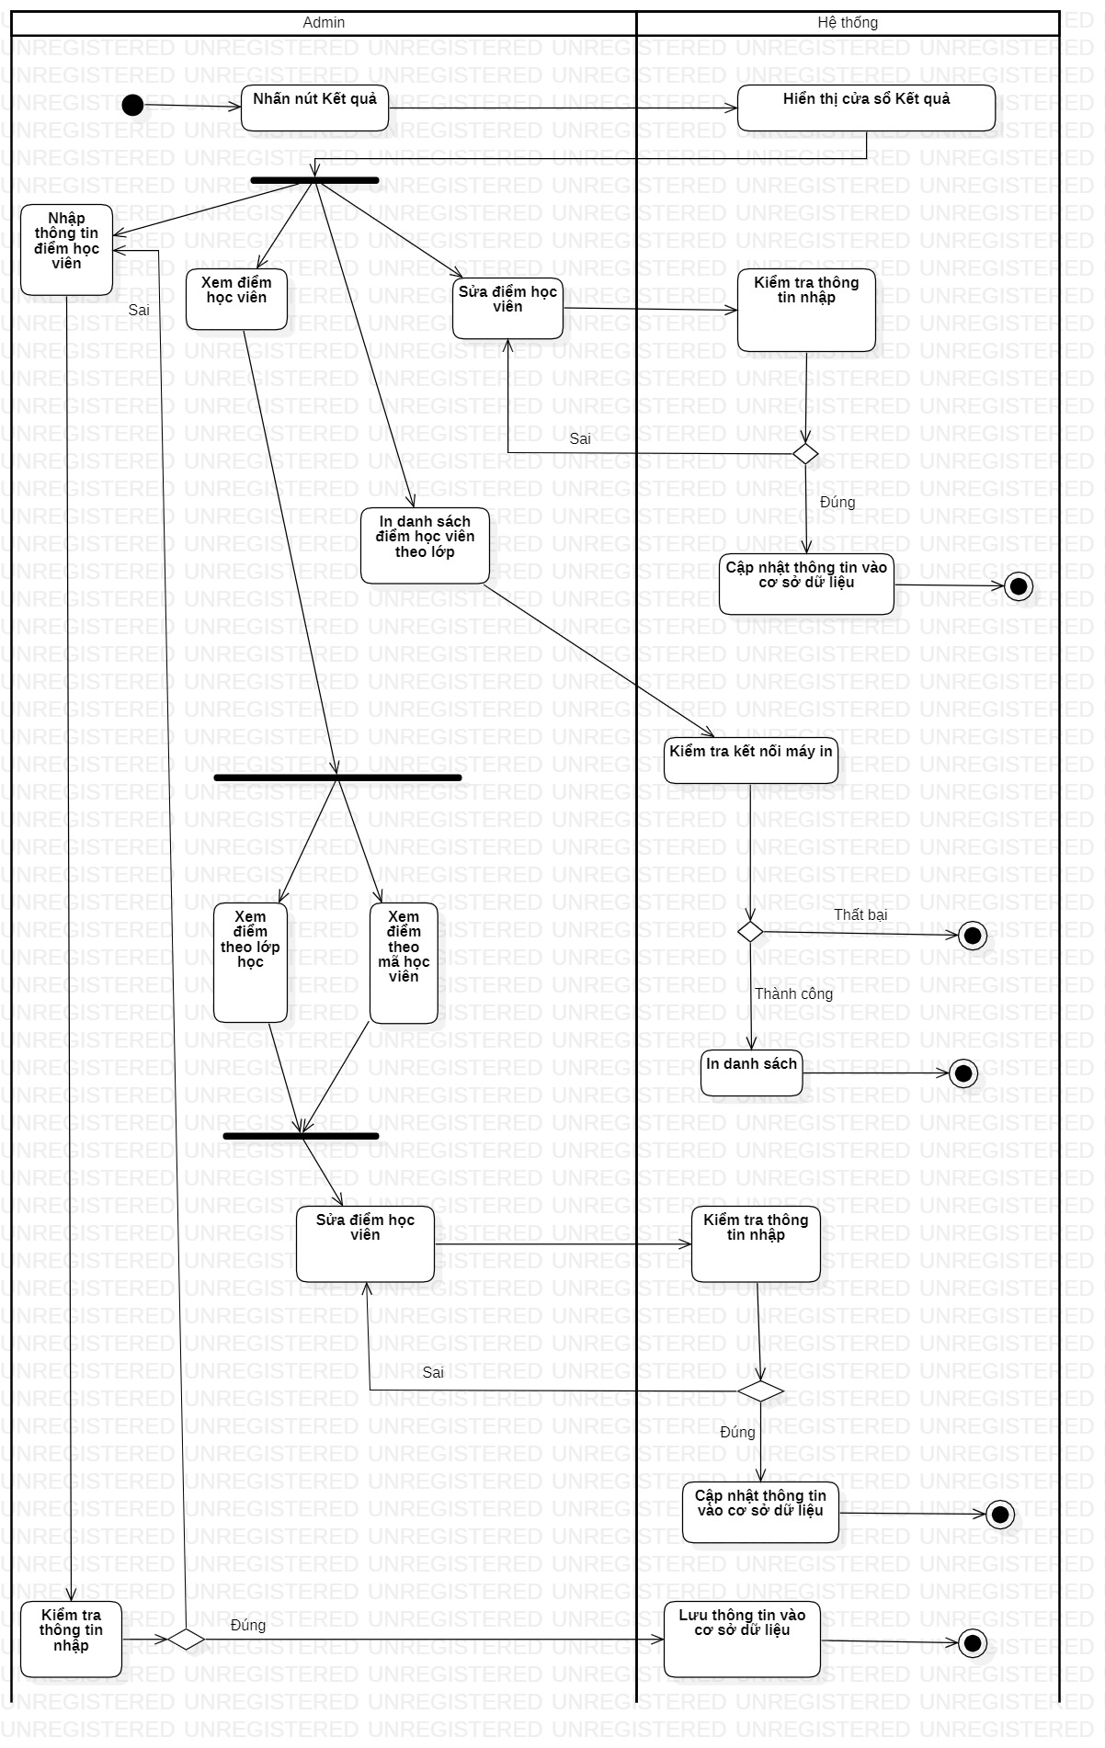

Hình 2.16 Biểu đồ hoạt động quá trình Quản lý điểm
    - Quá trình “ Quản lý tài khoản” của Admin

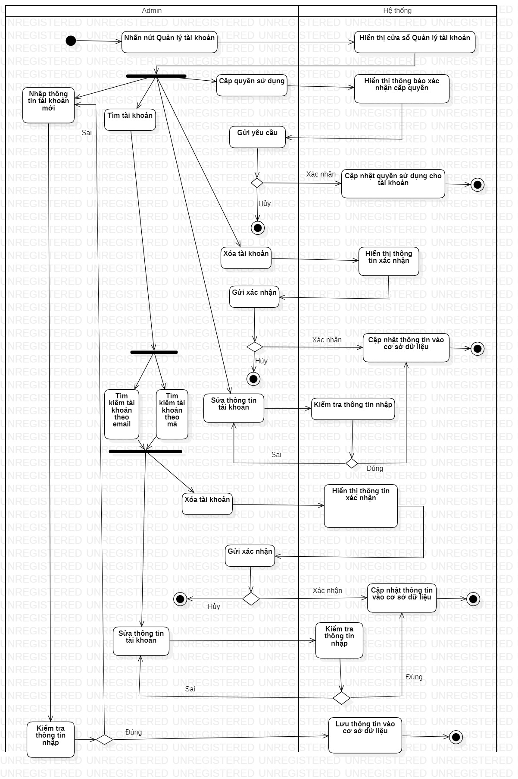

Hình 2.17 Biểu đồ hoạt động quá trình Quản lý tài khoản
  - Biểu đồ tuần tự

2.3.1 Biểu đồ tuần tự cho ca sử dụng “Đăng ký”

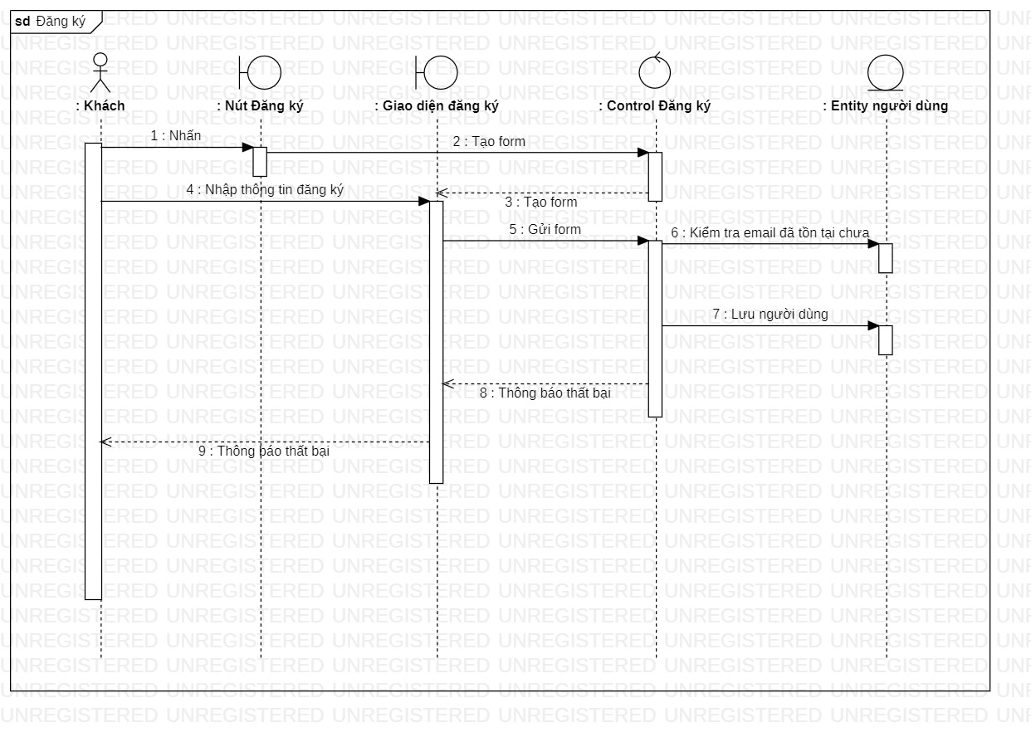

Hình 2.18 Biểu đồ tuần tự cho ca sử dụng “Đăng ký”

2.3.2 Biểu đồ tuần tự cho ca sử dụng “ Đăng nhập”

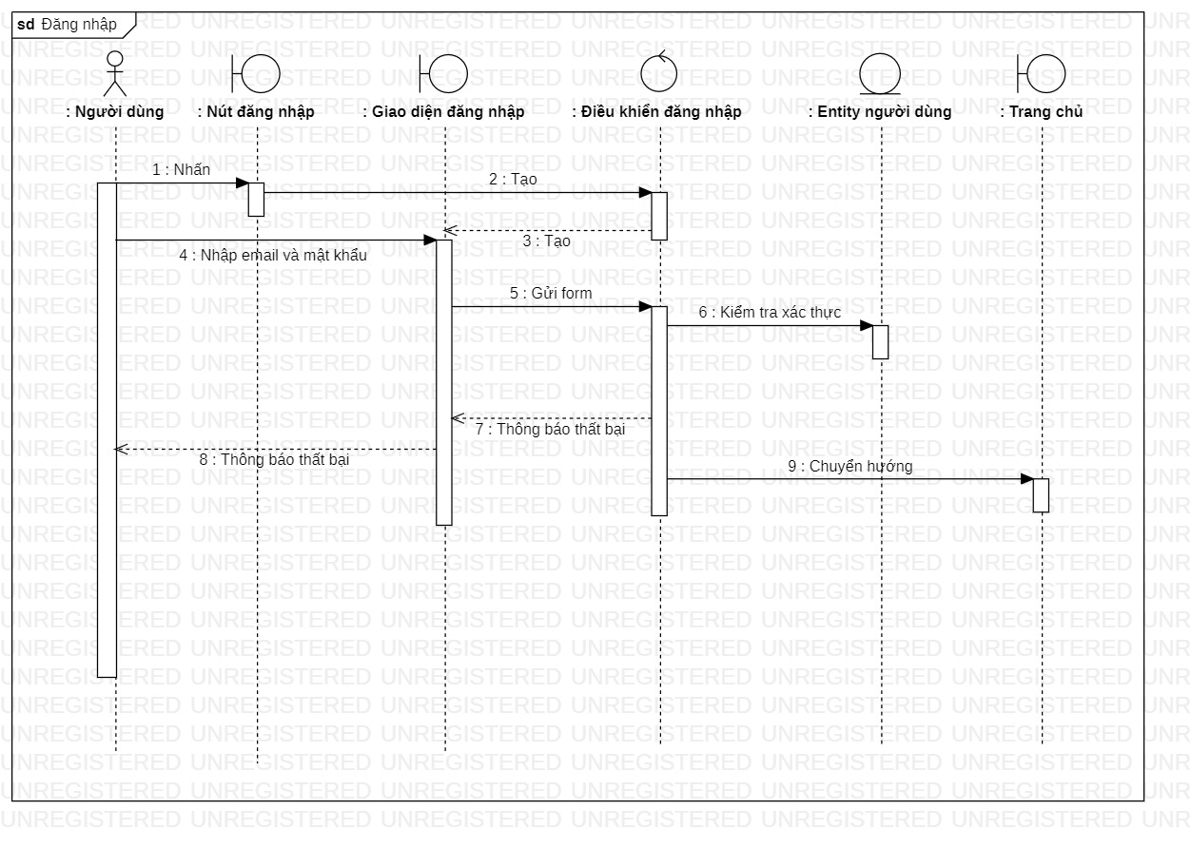

Hình 2.19 Biểu đồ tuần tự cho ca sử dụng “ Đăng nhập”

2.3.3 Biểu đồ tuần tự cho ca sử dụng “ Đổi mật khẩu”

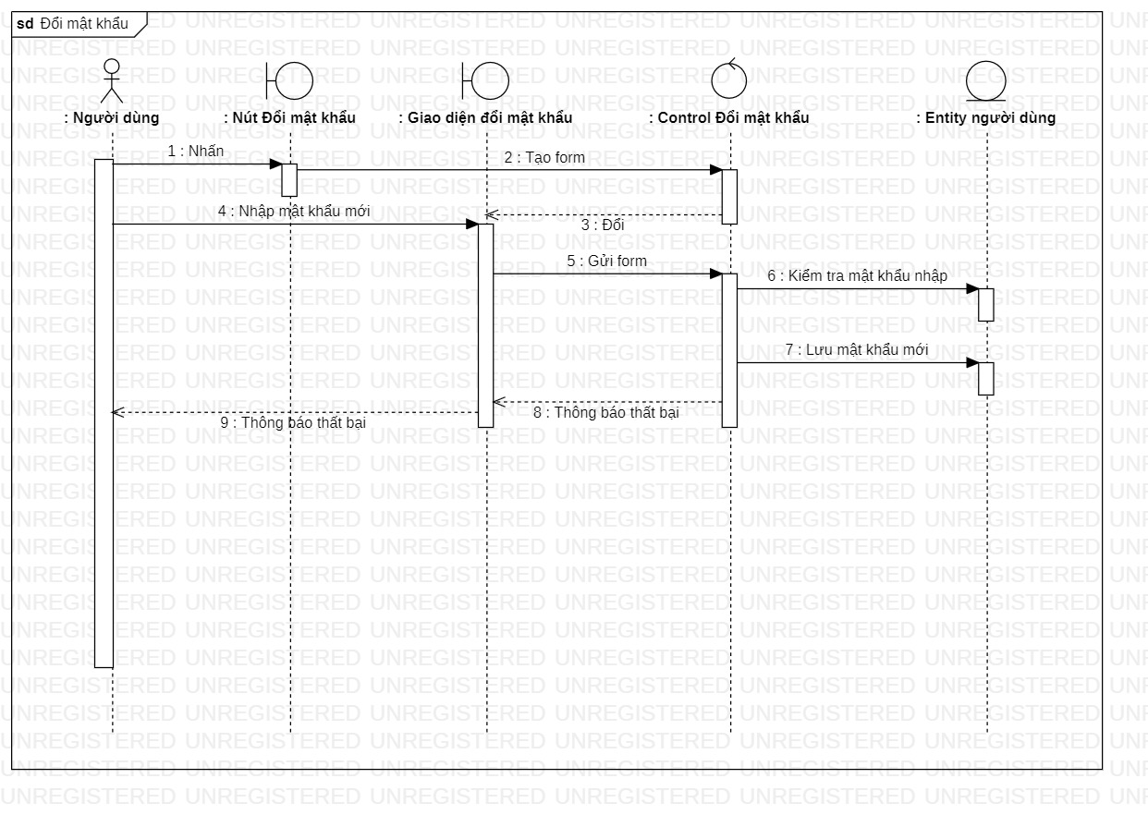

Hình 2.20 Biểu đồ tuần tự cho ca sử dụng “ Đổi mật khẩu”

2.3.4 Biểu đồ tuần tự cho ca sử dụng “Thêm học viên ”

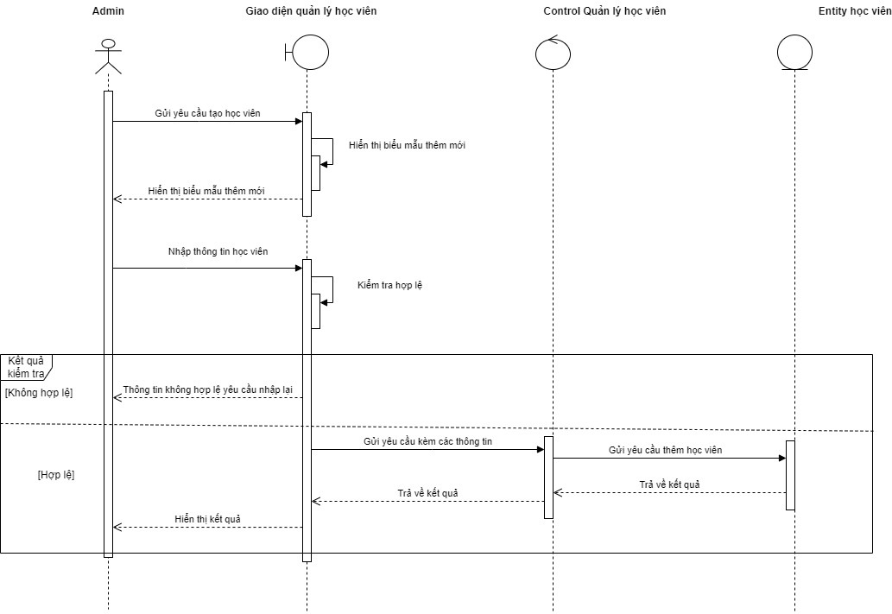

Hình 2.21 Biểu đồ tuần tự cho ca sử dụng “Thêm học viên ”

2.3.5 Biểu đồ tuần tự cho ca sử dụng “Sửa hồ sơ học viên ”

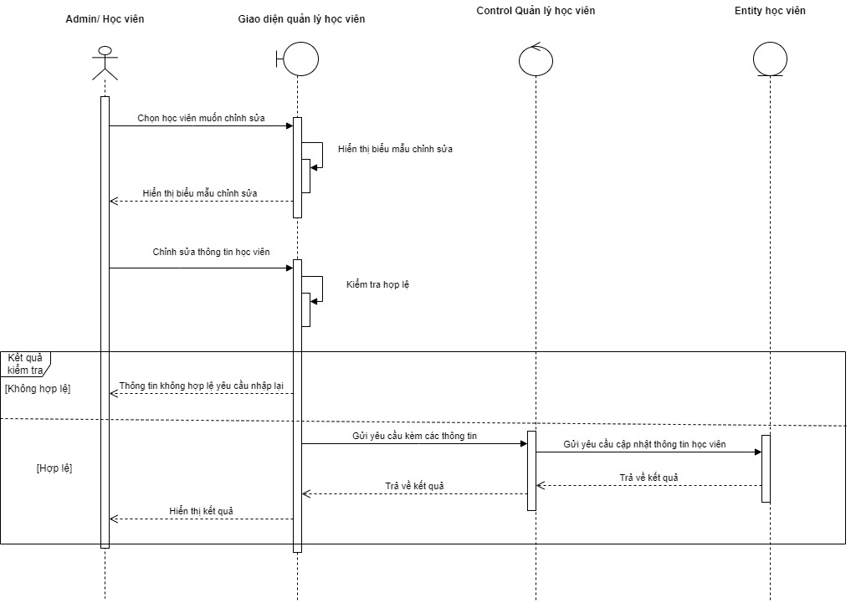

Hình 2.22 Biểu đồ tuần tự cho ca sử dụng “Sửa hồ sơ học viên ”

2.3.6 Biểu đồ tuần tự cho ca sử dụng “Xóa học viên ”

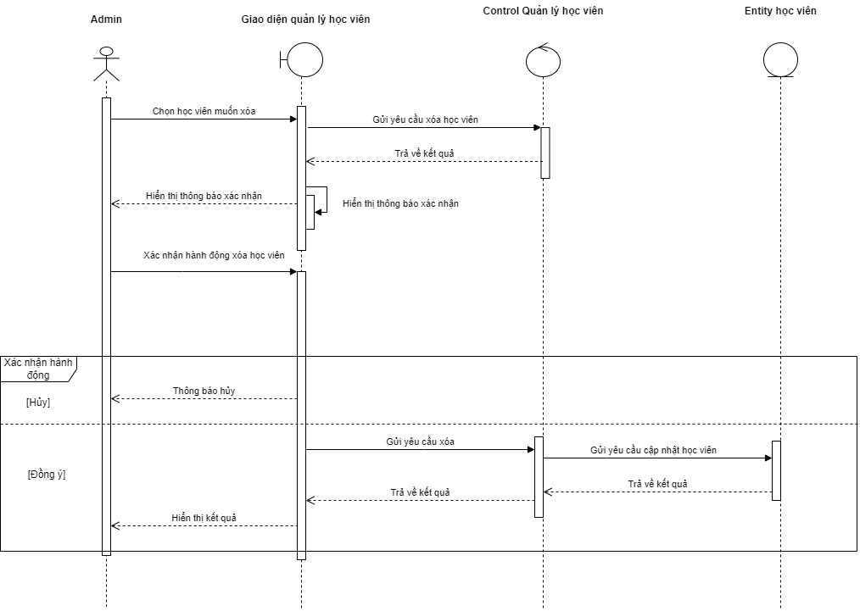

Hình 2.23 Biểu đồ tuần tự cho ca sử dụng “Xóa học viên ”

2.3.7 Biểu đồ tuần tự cho ca sử dụng “Tìm kiếm học viên ”

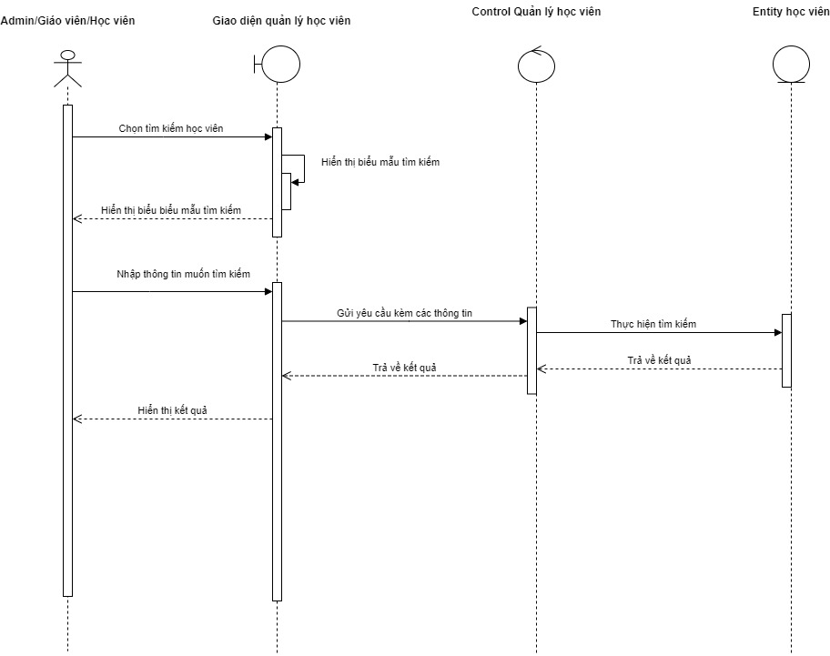

Hình 2.24 Biểu đồ tuần tự cho ca sử dụng “Tìm kiếm học viên ”

Các biểu đồ tuần tự khác tương tự như trên.
  - Phân tích dữ liệu
Bảng 2. 1 Xây dựng mô hình thực thể và liên kết
Thực thể | Thuộc tính
Lớp học | Mã số lớp học, tên lớp học, ngày bắt đầu, ngày kết thúc, sĩ số lớp, mã ngày học, ngày học, mã ca học, giờ học, trạng thái.
Khóa học | Mã số khóa học, tên khóa học, số buổi, học phí, mô tả khóa học, trạng thái.
Học viên | Mã số học viên, tên học viên, ngày tháng năm sinh, giới tính học viên, số điện thoại, địa chỉ học viên.
Giáo viên | Mã số giáo viên, tên giáo viên, ngày tháng năm sinh, giới tính giáo viên, số điện thoại, địa chỉ, trạng thái.
Người dùng | Mã người dùng, email, password, vai trò, captcha.

`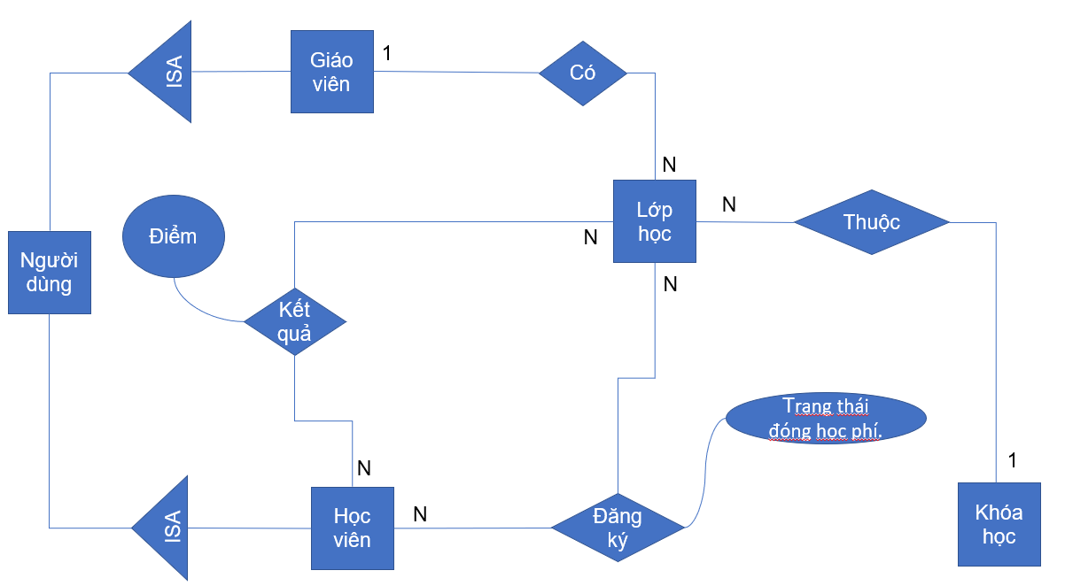
Hình 2.25 Sơ đồ mô hình thực thể liên kết

CHƯƠNG 3. THIẾT KẾ HỆ THỐNG
  - Kiến trúc hệ thống

MVC là một trường hợp đặc biệt của kiến trúc Repository (Model là cấu trúc

dữ liệu trung tâm, Control ra lệnh cho luồng điều khiển.

Sơ đồ kiến trúc

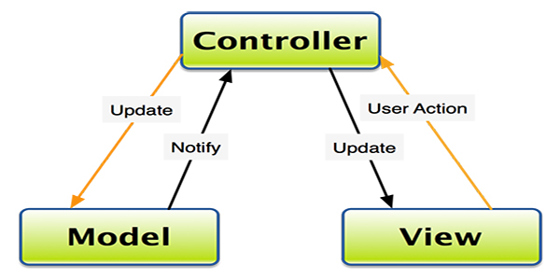

3.1.1. Đặc tả thiết kế kiến trúc
- Model: Hệ thống con duy trì cấu trúc dữ liệu trung tâm
- View: Hệ thống con hiển thị nội dung cho người dùng
- Controller: Hệ thống con quản lý chuỗi tương tác với người dùng.
  - Các mục tiêu thiết kế
- Độ tin cậy
- Khả năng bảo trì
- Khả năng sửa đổi
- Hiệu quả
- Thân thiện
- Khả năng dễ đọc
- Dễ sử dụng
- Giá thành thấp
- Giao diện định nghĩa rõ ràng
- Phát triển nhanh
- Ít lỗi
  - Thiết kế lớp
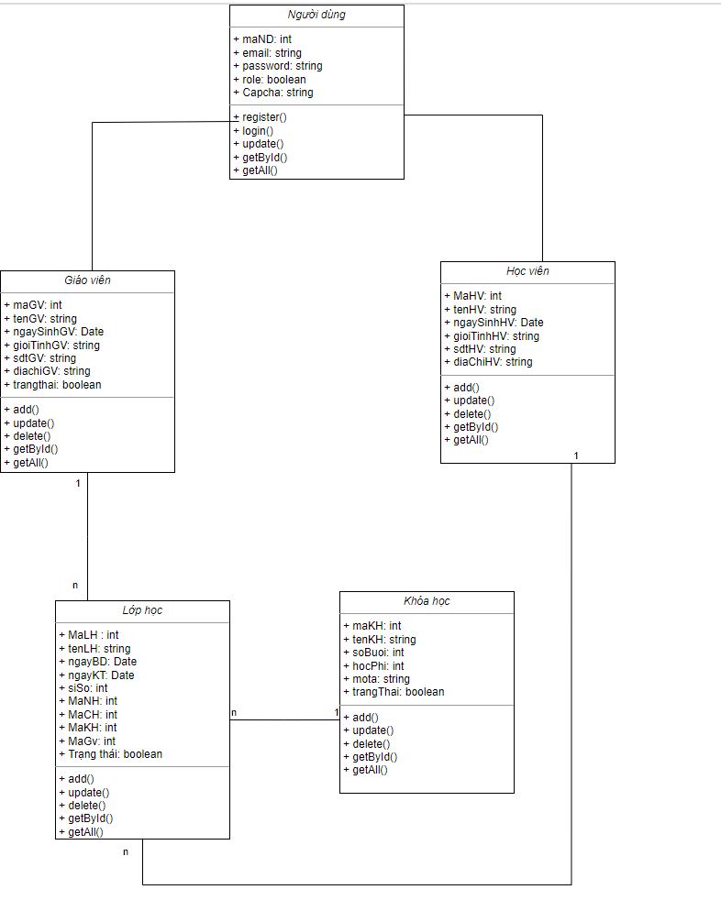
  - Thiết kế cơ sở dữ liệu
    - Chuyển mô hình thực thể liên kết về mô hình quan hệ

Khi chuyển mô hình thực thể và liên kết, ta được các quan hệ sau:
- Lớp học (Mã số lớp học, tên lớp học, ngày bắt đầu, ngày kết thúc, sĩ số lớp, mã ngày học, ngày học, mã ca học, giờ học, trạng thái.)
- Khóa học (Mã số khóa học, tên khóa học, số buổi, học phí, mô tả khóa học, trạng thái)
- Người dùng (Mã người dùng, email, password, vai trò, captcha.)
- Học viên (Mã người dùng, Mã số học viên, tên học viên, ngày tháng năm sinh, giới tính học viên, số điện thoại, địa chỉ học viên)
- Giáo viên (Mã người dùng, Mã số giáo viên, tên giáo viên, ngày tháng năm sinh, giới tính giáo viên, số điện thoại, địa chỉ, trạng thái)
- Đăng ký ( mã học viên, mã lớp học, trạng thái đóng học phí)
- Kết quả ( mã lớp học, mã học viên, điểm)
    - Chuẩn hóa cơ sở dữ liệu

Bảng 3.1 Chuẩn hóa dữ liệu về 3NF
Lớp học
Quy tắc nghiệp vụ | Phụ thuộc hàm
- Mỗi lớp học có một mã riêng, duy nhất, xác định duy nhất tên lớp học, ngày bắt đầu, ngày kết thúc, sĩ số lớp, trạng thái | Mã lớp học à tên lớp học, ngày bắt đầu, ngày kết thúc, sĩ số lớp, trạng thái
Kết luận: Khóa chính là Mã lớp học. Quan hệ đã ở 3NF
- Mỗi ca học có một mã ca học riêng, duy nhất, xác định duy nhất giờ học | Mã ca học à giờ học
Kết luận: Khóa chính là Mã ca học. Quan hệ đã ở 3NF
- Mỗi ngày học có một mã ngày học riêng, duy nhất, xác định duy nhất ngày học | Mã ngày học à ngày học
Kết luận: Khóa chính là Mã ngày học. Quan hệ đã ở 3NF

Các dữ liệu còn lại đã ở chuẩn 3NF.

    - Sơ đồ thực thể liên kết sau chuẩn hóa

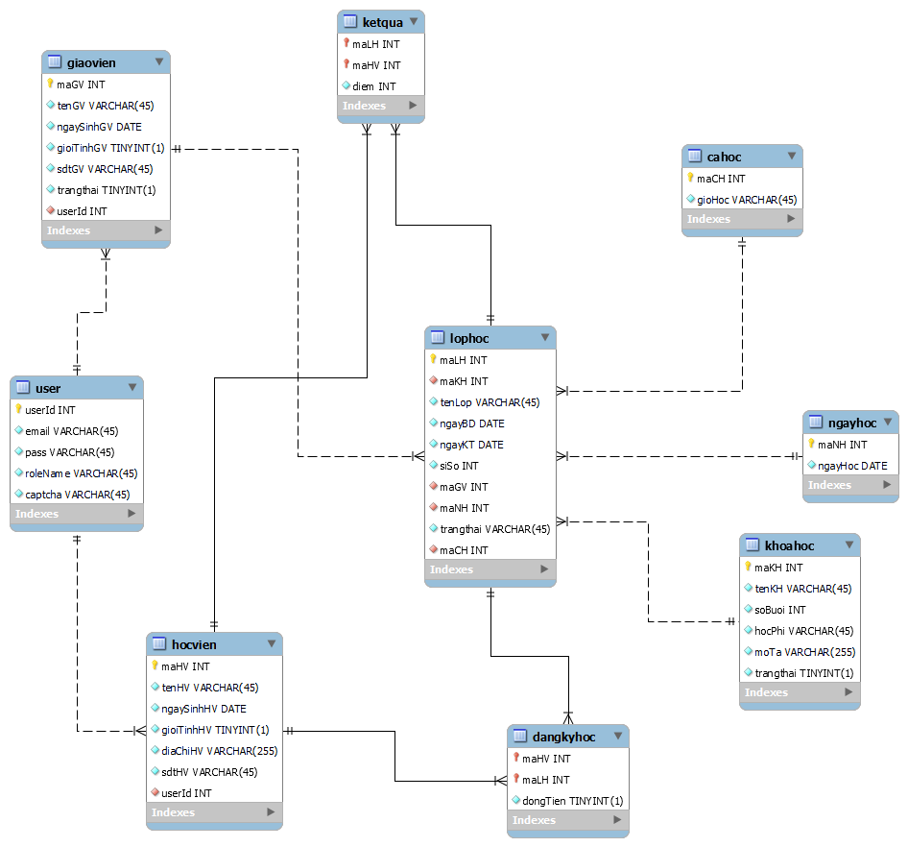

    - Từ điển dữ liệu
Bảng 3. 2 Các thuộc tính người dùng
Tên thuộc tính | Kiểu dữ liệu | Chiều dài | Giá trị mẫu | Mô tả | Ghi chú
UserId | INT |  | 001 | Mã người dùng | NOT NULL
email | VARCHAR | 45 | nhat@gmail.com | Địa chỉ email | NOT NULL
pass | VARCHAR | 45 | 123456 | Mật khẩu | NOT NULL
roleName | VARCHAR | 45 | Giáo viên | Vai trò của người dùng | NOT NULL
captcha | VARCHAR | 45 | 34hg46 | Mã xác nhận | NOT NULL

Bảng 3. 3 Các thuộc tính bảng HocVien
Tên thuộc tính | Kiểu dữ liệu | Chiều dài | Giá trị mẫu | Mô tả | Ghi chú
maHV | int |  | 234234234 | Mã học viên | NOT NULL
TenHV | VARCHAR | 45 | Lê Khánh Nam | Tên học viên | NOT NULL
ngaySinhHV | Date |  | 31/02/2000 | Ngày sinh | NOT NULL
gioiTinhHV | TINYINT | 1 | Nam(1) | Giới tính | NOT NULL
diaChiHV | VARCHAR | 255 | Hà Nam | Địa chỉ | NOT NULL
sdtHV | VARCHAR |  | 0326702844 | Số điện thoại | NOT NULL
userID | int |  | 002 | Mã người  dùng | NOT NULL

Bảng 3.4 Các thuộc tính bảng GiaoVien
Tên thuộc tính | Kiểu dữ liệu | Chiều dài | Giá trị mẫu | Mô tả | Ghi chú
maGV | int |  | 54545552 | Mã giáo viên | NOT NULL
tenGV | VARCHAR | 45 | Lê Kim Dung | Tên giáo viên | NOT NULL
ngaySinhGV | date |  | 13/08/1981 | Ngày sinh | NOT NULL
gioiTinhGV | TINYINT | 1 | Nữ(0) | Giới tính | NOT NULL
sdtGV | VARCHAR | 45 | 039456788 | Số điện thoại | NOT NULL
trangthai | TINYINT | 1 | Làm việc(1) | Trạng thái | NOT NULL
userId | Int |  | 001 | Mã người dùng | NOT NULL

Bảng 3. 5 Các thuộc tính bảng KhoaHoc
Tên thuộc tính | Kiểu dữ liệu | Chiều dài | Giá trị mẫu | Mô tả | Ghi chú
maKH | Int |  | 12445324 | Mã khách hàng | NOT NULL
tenKH | VARCHAR | 45 | Vũ Khắc Tiệp | Tên khách hàng | NOT NULL
soBuoi | Int |  | 2 | Số buổi học | NOT NULL
hocPhi | int |  | 2.500.000 | Học phí đóng | NOT NULL
moTa | VARCHAR | 255 | Học reading | Mô tả | NOT NULL
trangThai | TINYINT |  | thành công(1) | Trạng thái | NOT NULL

Bảng 3. 6 Các thuộc tính bảng LopHoc
Tên thuộc tính | Kiểu dữ liệu | Chiều dài | Giá trị mẫu | Mô tả | Ghi chú
maLH | int |  | 0013512 | Mã lớp học | NOT NULL
maKH | Int |  | 234325 | Mã khách hàng | NOT NULL
tenLop | VARCHAR | 45 | reading | Tên lớp | NOT NULL
ngayBD | Date |  | 12/03/2023 | Ngày bắt đầu học | NOT NULL
ngayKT | Date |  | 12/05/2023 | Ngày kiểm tra | NOT NULL
siSo | INT |  | 25 | Sĩ số lớp | NOT NULL
maGV | int |  | 54545552 | Mã giáo viên | NOT NULL
maNH | Int |  | 1234 | Mã ngày học | NOT NULL
trangThai | VARCHAR | 45 | Đang diễn ra | Trạng thái lớp

Bảng 3. 7 Các thuộc tính bảng NgayHoc
Tên thuộc tính | Kiểu dữ liệu | Chiều dài | Giá trị mẫu | Mô tả | Ghi chú
maNH | Int |  | 1234 | Mã ngày học | NOT NULL
ngayHoc | VARCHAR | 45 | 12/03/2023 | Ngày học | NOT NULL

Bảng 3. 8 Các thuộc tính bảng DangKyHoc
Tên thuộc tính | Kiểu dữ liệu | Chiều dài | Giá trị mẫu | Mô tả | Ghi chú
maHV | Int |  | 234234234 | Mã học viên | NOT NULL
maLH | Int |  | 0013512 | Mã lớp học | NOT NULL
dongTien | TINYINT | 1 | Đã đóng(1) | Trạng thái thanh toán học phí | NOT NULL

Bảng 3. 9 Các thuộc tính bảng CaHoc
Tên thuộc tính | Kiểu dữ liệu | Chiều dài | Giá trị mẫu | Mô tả | Ghi chú
maCH | int |  | 124 | Mã ca học | NOT NULL
GioHoc | VARCHAR | 45 | 16h | Giờ vào học | NOT NULL

Bảng 3. 10 Các thuộc tính bảng KetQua
Tên thuộc tính | Kiểu dữ liệu | Chiều dài | Giá trị mẫu | Mô tả | Ghi chú
maLH | Int |  | 0013512 | Mã lớp học | NOT NULL
maHV | int |  | 234234234 | Mã học viên | NOT NULL
diem | Int |  | 10 | Điểm thi | NOT NULL

Thiết kế một số mẫu biểu báo cáo đầu ra (nếu có)

Mẫu biểu Hóa đơn
PHIẾU THU
Ngày….tháng….năm

Tên học viên:………………………………………………………………
Năm sinh:………………………………………………………………………...
Địa chỉ:……………………………………………………………………….
Số điện thoại:…………………………………………………………………………..

Mã khách hàng | Khóa học | Chiết khấu | Thực thu | Lý do thu
Tổng cộng:

Kế toán Nhân viên tư vấn Khách hàng

Mẫu biểu Phiếu đăng kí nhập học
PHIẾU ĐĂNG KÍ NHẬP HỌC
Ngày….tháng….năm

Họ tên:………………… Giới tính:………
Ngày sinh:…………….. Email:………….
Điện thoại:…………….

Khóa học | Quà tặng/ghi chú | Nguồn thông tin | Lộ trình học, học phí | Hỗ trợ học phí % | Học phí thực đóng
Số tiền đặt cọc:……. Số học phí còn phải hoàn thành:….
Thời hạn hoàn thành học phí:……..

Khách hàng Nhân viên tư vấn

CHƯƠNG 4. TRIỂN KHAI VÀ ĐÁNH GIÁ HỆ THỐNG

Kết quả chạy thử
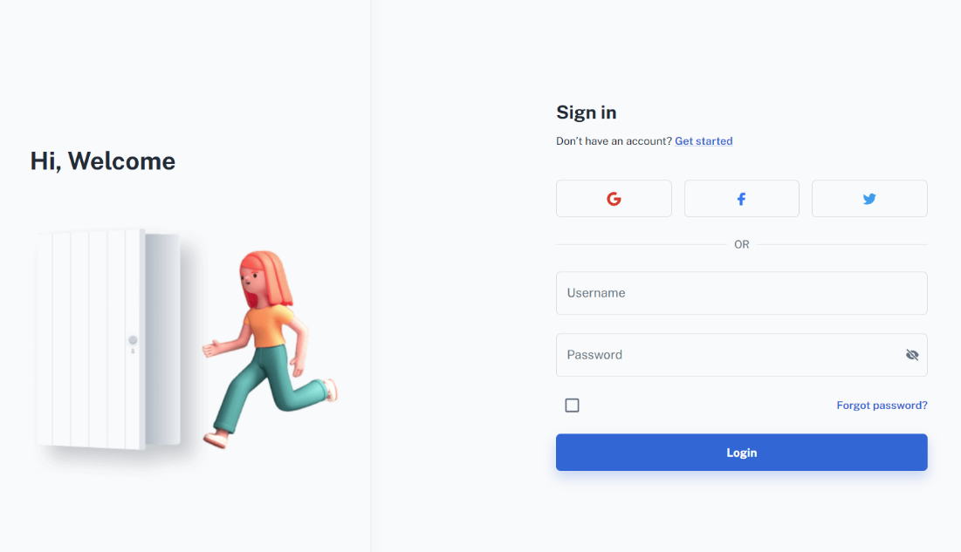
Hình 4.1 Giao diện trang đăng nhập
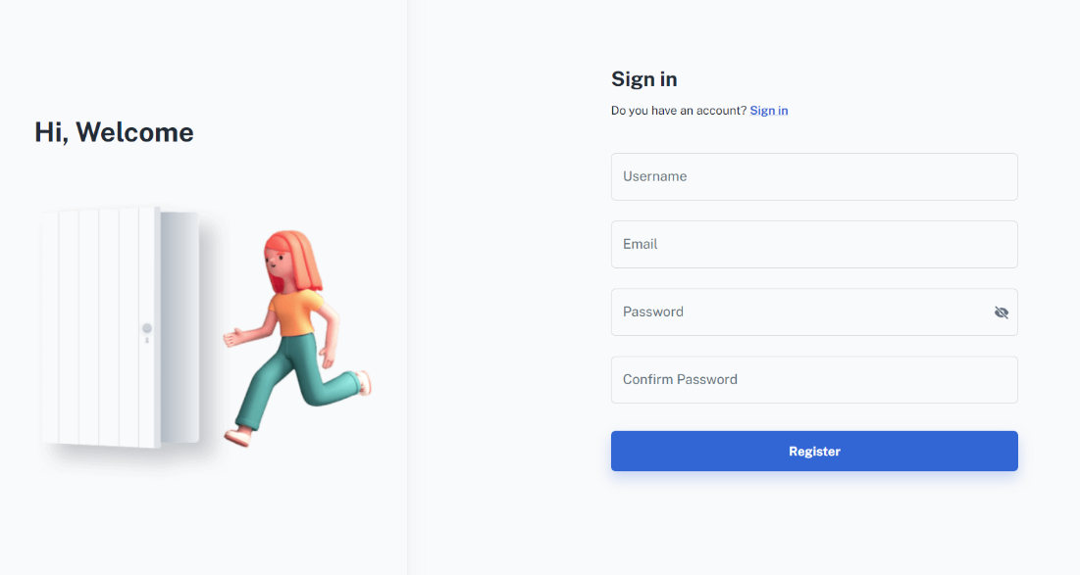
Hình 4.2 Giao diện trang đăng kí.
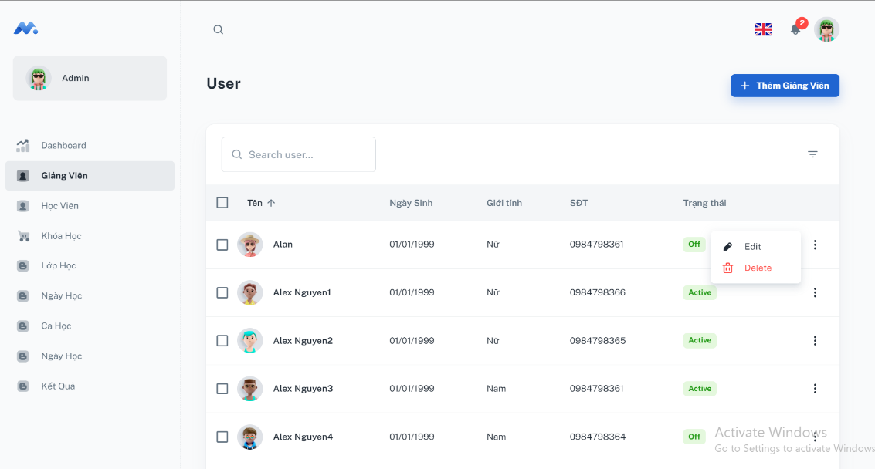
Hình 4.3 Giao diện trang quản lí Giảng viên
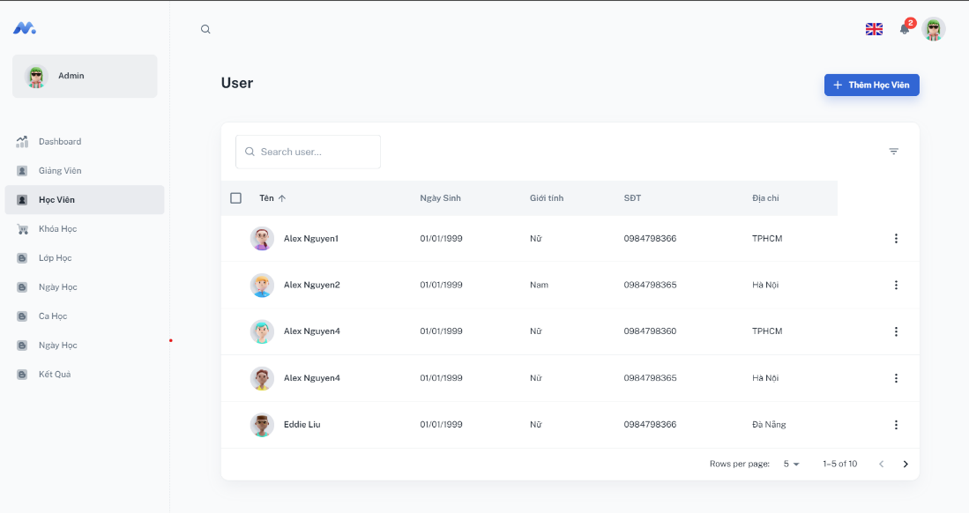
Hình 4.4 Giao diện trang quản lí Học viên

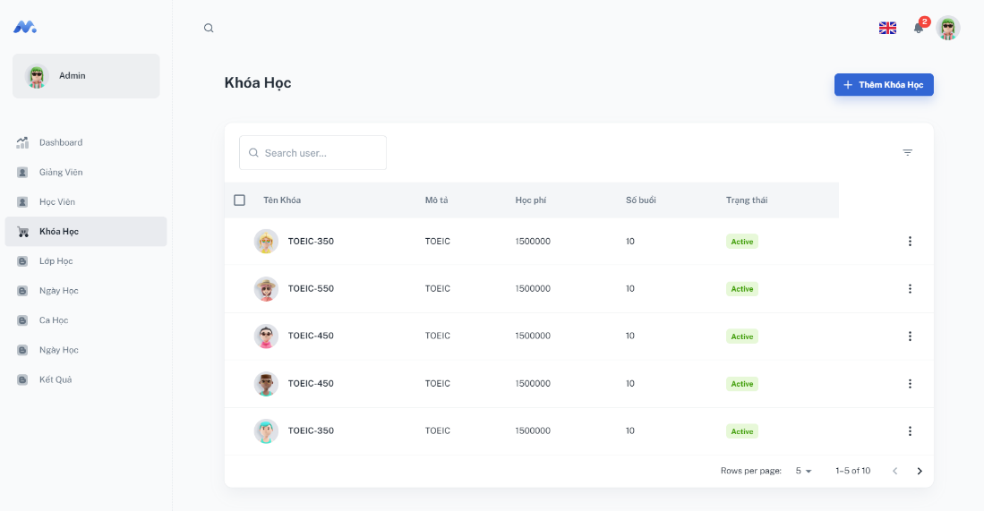
Hình 4.5 Giao diện trang quản lí Khóa học
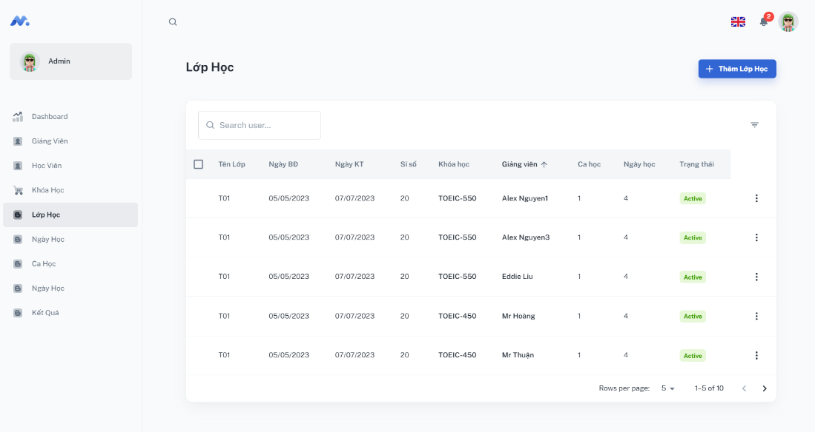
Hình 4.6 Giao diện trang quản lí Lớp học
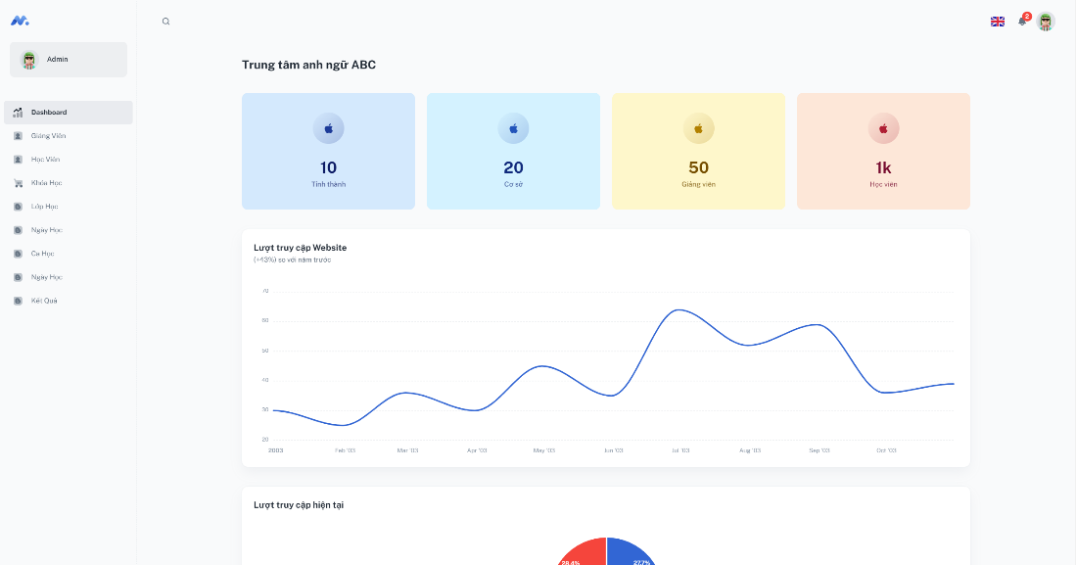
Hình 4.7 Giao diện trang Dashboard

Đánh giá hệ thống
STT | Tên chức năng | Thành công | Thất bại | Chưa kiểm thử
1 | Đăng nhập | 10 | 0 | 0
2 | Đăng ký | 10 | 0 | 0
3 | Đổi mật khẩu | 10 | 0 | 0
4 | Quản lý khóa học | 10 | 0 | 0
5 | Quản lý lớp học | 10 | 0 | 0
6 | Quản lý tài khoản | 10 | 0 | 0
7 | Quản lý điểm | 0 | 0 | 10
8 | Quản lý học viên | 10 | 0 | 0
9 | Quản lý giáo viên | 10 | 0 | 0
Tổng cộng |  | 80 | 0 | 10

Tỷ lệ được kiểm thử:80/90
Tỷ lệ thành công:80/90
Các chức năng đã đạt được so với yêu cầu đặt ra của dự án:
- Đăng nhập
- Đăng ký
- Đổi mật khẩu
- Quản lý khóa học
- Quản lý lớp học
- Quản lý tài khoản
- Quản lý học viên
- Quản lý giáo viên
Các chức năng chưa đạt được so với yêu cầu đặt ra của dự án:
- Quản lý điểm

KẾT LUẬN
Hệ thống trợ giúp quản lý trung tâm tiếng anh đáp ứng được các yêu cầu, chức năng cơ bản đưa ra, có tính hoàn thiện và sau khi phát triển sẽ giải quyết được việc quản lý trung tâm và giảm bớt công sức cho việc lưu trữ và thống kê số liệu và quy trình hoạt động của trung tâm. Phần mềm quản lý không chỉ dừng ở việc giải quyết bài toán quản lý trung tâm tiếng anh, mà nó có thể được ứng dụng một cách rộng hơn, trong nhiều lĩnh vực: Y tế, Giáo dục, Thương mại điện tử,..Tuy nhiên, trong khoảng thời gian có hạn và trình độ, hiểu biết của nhóm em còn hạn nên hệ thống vẫn còn tồn đọng một số vấn đề cần cải thiện thêm.
Sau một thời gian nghiên cứu và phát triển hệ thống dưới sự hướng dẫn, chỉ bảo của TS Nguyễn Thị Kim Thoa, nhóm em đã hoàn thành cơ bản các yêu cầu ban đầu đặt ra và trong quá trình thực hiện bài tập lớn thì em đã thu được nhiều kiến thức bổ ích, có được hiểu biết sâu hơn về phân tích và thiết kế hướng đối tượng. Biết cách khắc phục vấn đề, giải quyết các bài toán được đặt ra. Không chỉ dừng lại ở các vấn đề lập trình, mà bên cạnh đó là việc tạo ra được một hệ thống có thể ứng dụng được vào trong thực tế.

Tài liệu tham khảo
[1] Avi Silbersch"atz, Peter Baer Galvin, “Operation System Concepts-10^{th”}, 2018
[2] Brian Ward, “How Linux Works”, San Francisco, 2015

